

**Об утверждении Плана по управлению пастбищами и их использованию по Ескельдинскому району на 2025-2029 годы**

Решение Ескельдинского районного маслихата области Жетісу от 24 июля 2025 года № 49-145

      В соответствии с подпунктом 1) статьи 8 Закона Республики Казахстан "О пастбищах" Ескельдинский районный маслихат РЕШИЛ:

      1. Утвердить план по управлению пастбищами и их использованию по Ескельдинскому району на 2025-2029 годы согласно приложению к настоящему решению.

      2. Настоящее решение вводится в действие по истечении десяти календарных дней после дня его первого официального опубликования.

|  |  |
| --- | --- |
| *Председатель маслихата* | *Сатанов К.* |

|  |  |
| --- | --- |
|  | Приложение к решению Ескельдинского районного маслихата от 24 июля 2025 года № 49-145 |

**Об утверждении Плана по управлению пастбищами и их использованию по Ескельдинскому району на 2025-2029 годы**

      1. Настоящий план по управлению пастбищами и их использованию по Ескельдинскому району на 2025-2029 годы (далее - План) разработан в соответствии с подпунктом 4-1) статьи 6 Закона Республики Казахстан "О пастбищах" (далее – Закон), и подпунктом 2) пункта 3 статьи 16 Закона Республики Казахстан "О государственной статистике" и Приказа Министра сельского хозяйства Республики Казахстан от 29 июля 2024 года № 263 "Об утверждении типового плана по управлению пастбищами и их использованию" (Зарегистрирован в Министерстве юстиции Республики Казахстан 29 июля 2024 года № 34831).

      2. План принимается в целях рационального использования пастбищ, устойчивого обеспечения потребности в кормах и предотвращения процессов деградации пастбищ.

      3. При разработке Плана учитываются:

      1) данные земельного баланса региона и информационной системы государственного земельного кадастра, согласно приложению 1 к настоящему Плану;

      2) сведения геоботанического обследования пастбищ, согласно приложению 2 к настоящему Плану;

      3) сведения об объектах пастбищной инфраструктуры и о сервитутах для прогона сельскохозяйственных животных, согласно приложению 3 к настоящему Плану;

      4) данные о численности поголовья сельскохозяйственных животных, полученные из базы данных идентификации сельскохозяйственных животных, с указанием их владельцев согласно таблице 1 приложения 4 к настоящему Плану;

      5) данные о количестве гуртов, отар, табунов, сформированных по видам и половозрастным группам сельскохозяйственных животных, согласно таблице 2 приложения 4 к настоящему Плану;

      6) сведения о численности поголовья сельскохозяйственных животных для выпаса на отгонных пастбищах, согласно таблице 3 приложения 4 к настоящему Плану;

      7) официальная статистическая информация по статистике животноводства и растениеводства.

      4. План содержит:

      1) схему (карта) расположения пастбищ на территории административно-территориальной единицы в разрезе категорий земель, собственников землельных участков землепользователей на основании правоустанавливающих документов, согласно приложению 5 к настоящему Плану;

      2) приемлемую карту пастбищеоборотов, согласно приложению 6 к настоящему Плану;

      3) карту с обозначением внешних и внутренних границ и площадей пастбищ, в том числе сезонных, объектов пастбищной инфраструктуры, согласно приложению 7 к настоящему Плану;

      4) схему доступа пастбищепользователей к водоистчникам (озерам, рекам, прудам, копаням, оросительным или обводительными каналам, трубчатым или шахтным колодцам) составленную согласно норме потребления воды, согласно приложению 8 к настоящему Плану;

      5) схему перераспределения пастбищ для размещения поголовья сельскохозяйственных животных физических и (или) юридических лиц, у которых отсутствуют пастбища, и перемещения его на предоставляемые пастбища, согласно приложению 9 к настоящему Плану;

      6) схему размещения поголовья сельскохозяйственных животных на отгонных пастбищах физических и (или) юридических лиц, не обеспеченных пастбищами, расположенными при селе, сельском округе, согласно приложению 10 к настоящему Плану;

      7) карту Ескельдинского района с обозначенными внешними и внутренними границами и площадями пастбищ, необходимыми для выпаса сельскохозяйственных животных в частном подворье, удовлетворения потребностей населения в зависимости от местных условий и особенностей, согласно приложению 11 к настоящему Плану.

      Климат района континентальный. В равнинных районах годовое количество атмосферных осадков составляет 150-260 мм, в горных районах – 350-550 мм. Средняя температура в январе составляет -12-16°C, в июле – +18+23°C.

      На равнинных территориях распространены серо-бурые полупустынные почвы, у подножий гор встречаются светло-коричневые и черные почвы.

      В районе протекают реки Коксу, Каратал.

      На территории района встречаются 109 видов растений. Наиболее распространенные три семейства: злаковые, астровые и маревые.

      Пастбищный корм в лугах используется в течение 180-210 дней пастбищного периода.

|  |  |
| --- | --- |
|  | Приложение 1 к Плану по управлению пастбищами и их использованию по Ескельдинскому району на 2025-2029 годы |

**Таблица 1. Распределение пастбищ по категориям земель в Ескельдинском районе тысяч гектаров**

|  |  |  |  |  |  |  |  |  |  |
| --- | --- | --- | --- | --- | --- | --- | --- | --- | --- |
| Наименование сельских округов | Код классификатора административно-территориальных объектов | Категории земель | | | | | | | Итого земель |
| сельско хозяйственного назначения | населенных пунктов | промышленности, транспорта, связи и иного не сельскохозяйственного назначения | особо охраняемых природных территорий | Лес ного фонда | Вод ного фон да | запаса |
| 1 | 2 | 3 | 4 | 5 | 6 | 7 | 8 | 9 | 10 |
| Акын Саринский | 333657100 | 41,931 | 3,417 | 0,06 | - | 0,340 | 0,058 | 1,763 | 47,5096 |
| Алдабергеновский | 333633000 | 12,942 | 0,523 | 7,377 | - | - | 0,094 | - | 20,936 |
| Бактыбай ский | 333635100 | 25,168 | 0,677 | 3.997 | - |  | 0,116 |  |  |
| Жалгызагашский | 333637100 | 18,950 | 0,212 | 2,639 | - |  | 0,095 | 0,100 | 21,996 |
| Кокжазык ский | 333639000 | 12,85 | 0,352 | 0,628 | 0 | 0 | 0,076 | 0 | 13,91 |
| Кайнарлинский | 333643000 | 12,5 | 0,3 | 0,05 | - | - | 0,05 | - | 12,9 |
| Каратальский | 333647000 | 14,9 | 0,52 | 2,17 | - |  | 0,01 | 0 | 17,6 |
| Конырский | 333649000 | 35 934 | 0,245 | 2.119 | - | - | 0,118 | - | 38 416 |
| Сырымбетский | 333653100 | 2.097 | 0,942 | 0,2612 | 0 | 0 | - | 0 | 3.3002 |
| Толенгутский | 333655000 | 7,186 | 0,265 | 0,689 | - | - | 0,009 | 0 | 8,149 |
| Карабулакский | 333630100 | 32,30 | 0,68 | 3,43 | - | - | 0,20 | - | 36,63 |
| Всего | 33360000 | 36112,73 | 8,133 | 17,3042 | 0 | 0,34 | 0,826 | 1,863 | 441153,6 |

      Площадь земель Ескельдинкого района составляет 399961,8 га. Площадь земель сельскохозяйственного назначения в районе составляет 53312,8 га.

      Таблица 2. Распределение пастбищ населенного пункта, тысяч гектаров

|  |  |  |  |  |  |  |  |  |  |  |
| --- | --- | --- | --- | --- | --- | --- | --- | --- | --- | --- |
| № п/п | Наименование сельского округа | Код классификатора административно-территориальных объектов | Наименование населенного пункта | Общая площадь пастбищ, тысяч гектаров | Площадь и виды пастбищ | | | | | |
| предназначенные для удовлетворения нужд населе ния по выпасу сельскохозяйственных живот ных личного подворья, тысяч гектаров | общественные, тысяч гектаров | отгонные, тысяч гектаров | се зон ные, тысяч гектаров | аридные, тыс яч гек та ров | куль тур ные, тысяч гекта ров |
| 1 | 2 | 3 | 4 | 5 | 6 | 7 | 8 | 9 | 10 | 11 |
| 1 | Акын Саринский | 333657100 | Акын Сара | 3,906 | 3,006 |  |  | 0,9 | - | - |
| 2 | Алдабергеновский | 333633000 | Алдабергенов | 2,266 | 0,318 | 1,366 | 0 | 0,900 | 0 | 0 |
| 3 | Бактыбай ский | 333635100 | Бактыбай | 1,855 | 0,88 | 0,846 |  | 0,7 | - | - |
| 4 | Жалгызагашский | 333637100 | Жалғызагаш | 2,856 |  | 2,856 |  |  | 0 | 0 |
| 5 | Кокжазык ский | 333639000 | Кокжазык | 2954 | 2,07 | 0,884 | 0 | 0 | 0 | 0 |
| 6 | Кайнарлин ский | 333643000 | Кайнарлы | 2,867 | - | - | - | 1450 | - | - |
| 7 | Каратальский | 333647000 | Каратал | 1,335 | 0,279 | 1,056 | 0 | 0 | 0 | 0 |
| 8 | Конырский | 333649000 | Коныр | 4 607 |  | 3 707 |  | 0,9 | - | - |
| 9 | Сырымбетский | 333653100 | Сырымбет | 2,232 | 0.99 | 0,942 |  | 0.3 | - | - |
| 10 | Толенгутский | 333655000 | Толенгут | 2,994 | 0,339 | 8,649 |  |  | 0 | 0 |
| 11 | Карабулакский | 333630100 | Карабулак | 7,96 | 3,005 | 6,35 | - | - | - | - |
|  | Всего |  |  | 7589,271 | 9,897 | 3729,949 | 0 | 1453,4 | 0 | 0 |

      В Ескельдинском районе 11 сельских округов и 33 населенных пункта. Площадь пастбищ в населенных пунктах составляет 23544 га. Площадь резервного земельного фонда составляет 0 га. Для выпаса сельскохозяйственных животных необходимо 12 483 гектаров пастбищ.

      Таблица 3. Сведения о собственниках и землепользователях на основании правоустанавливающих и идентификационных документов на земельный участок

|  |  |  |  |  |
| --- | --- | --- | --- | --- |
| № п/п | Наименование собственников, землепользователей | Бизнес-идентификационный номер/индивидуальный идентификационный номер | Кадастровый номер земельного участка | Площадь пастбищ, тысяч гектаров |
| 1 | 2 | 3 | 4 | 5 |
| Акын Саринский | Калиева Нагыма Макеновна | 601103400460 | 03-264-100-211 | 328,00 |
| 2 | Акмолдаева Гульмира Ешахановна | 641130401572 | 03-264-100-213 | 500,00 |
| 3 | Имангалиев Еркин Байдикенович | 730328300293 | 03-264-100-216  03-264-100-218  03-264-100-219  03-264-100-231 | 350,00  295,00  499,00  380,00 |
| 4 | Абсаметова Бижамал | 590802400854 | 03-264-100-220 | 110,70 |
| 5 | Наурызбаева Бибигуль Берикболовна | 591222401947 | 03-264-100-232 | 143,00 |
| 6 | Канабатыров Есет Айткожаевич | 740808300879 | 03-264-100-233 | 300,00 |
| 7 | Туганбаева Замзагуль Чукеновна | 630902400754 | 03-264-100-236 | 250,00 |
| 8 | Касымбеков Аманкелди | 420211300391 | 03-264-100-241 | 377,00 |
| 9 | Заманбекұлы Қалиолла | 871025302898 | 03-264-100-242 | 250,00 |
| 10 | Амиров Мейрамбай Кенжебаевич | 661105300109 | 03-264-100-116 | 2500,00 |
| 11 | Советханов Еркебулан  Рысбаевич | 920717350938 | 03-264-100-228 | 150,00 |
| 12 | Сейтхалиева Кульбаршын Сламжановна | 570217401329 | 03-264-100-225 | 645,00 |
| 13 | Боранбай Айсара | 870712402826 | 03-264-100-240 | 139,00 |
| 14 | Абай Нұрәли | 830210303029 | 03-264-100-224 | 140,00 |
| 15 | Бекожанов Ерлан Оразбаевич | 801210301674 | 03-264-100-147 | 30,00 |
| 16 | Сартбаев Санат Садуакасович | 670411300121 | 03-264-100-214  03-264-100-223 | 200,00  150,00 |
| 17 | Боранбаев Мейрамгали Камалиевич | 590802302374 | 03-264-100-110 | 68,00 |
| 18 | Шарипова Шырынкуль Сейдимировна | 610914400324 | 03-264-100-112  03-264-100-113 | 57,00  43,00 |
| 19 | Солтанбекова Кулянда Оразгалиевна | 650926401033 | 03-264-100-121  03-264-101-103 | 105,14  144,87 |
| 20 | Шарипова Жамалхан | 561210401133 | 03-264-100-136  03-264-100-222 | 19,00  166,00 |
| 21 | Колдебаева Турсынбала Ермуратовна | 551110402700 | 03-264-100-153 | 200,00 |
| 22 | Чакирова Айымгуль Ракышевна | 701023401920 | 03-264-100-154  03-264-100-155  03-264-100-215  03-264-100-244 | 121,90  78,10  200,00  31,00 |
| 23 | Канабатыров Мухтар Сеиткожанович | 620606302199 | 03-264-100-156 | 400,00 |
| 24 | Омарова Алия | 650216401414 | 03-264-100-161 | 218,00 |
| 25 | Жантасов Токен Орысбаевич | 650422302025 | 03-264-100-148 | 10,00 |
| 26 | Тезекбаев Алтай Канатович | 620516300064 | 03-264-100-149 | 34,00 |
| 27 | Сейтбек Жақай | 801202303311 | 03-264-100-221 | 200,00 |
| 28 | Бактыбаева Шолпан Кырыкбаевна | 721210401841 | 03-264-100-258 | 850,00 |
| 29 | Муратова Масхудэ Рахимовна | 660703401944 | 03-264-131-223 | 300,00 |
| 30 | Асылбаев Марат Раимбекович | 671012301520 | 03-264-100-143 | 26,00 |
| 31 | Кусаинова Дарья | 460203400788 | 03-264-100-127 | 1091,83 |
| 32 | ТОО "Зернопродукт-Р" | 040104000584 | 03-264-100-235 | 2200,0 |
| 33 | ТОО "Иран-Каз" | 040104000584 | 03-264-100-132 | 330,00 |
| 34 |  |  | Барлығы: | 10 841,31 |
| Алдабергенов | Байдаулетов Е. Б | 930610300406 | 03-264-018-554 | 30 |
| 2 | Есжанов С | 590807302054 | 03-264-019-113  03-264-020-102 | 899,5 |
| 3 | Имандосов Д. А | 570618300483 | 03-264-018-126 | 18 |
| 4 | Карабаев Ш. И | 641108300268 | 03-264-018-120 | 250 |
| 5 | Куракбаев Б. | 531010302935 | 03-264-018-422 | 4,25 |
| 6 | Мухаметжанова Д | 470516401294 | 03-264-018-424 | 3 |
| 7 | Тастабаев М | 750809301993 | 03-264-017-274 | 63 |
| 8 | Даиров Б | 600524300554 | 03-264-020-107  03-264-023-116  03-264-019-114 | 450 |
| 9 | ЖШС "Жанатов және К Агрофирма" | 100740000560 | 03-264-018-623 | 6549 |
| 10 | Бейсенбинов Б. Т | 570618300483 | 03-264-018-126 | 130 |
| 11 | Абдыханова С. А | 421006400089 | 03-264-018-588 | 200 |
| 12 |  |  | Барлығы: | 8796 |
| Бақтыбай а/о | Вегель.В.В | 620614301602 | 03-264-131-101 | 286 |
| 2 | Калмыков О.Г. | 760903302082 | 03-264-007-235 | 18 |
| 3 | Куджаков Г.Д. | 361212301671 | 03-264-007-407 | 41 |
| 4 | Боскинов Б.А. | 671107301030 | 03-264-010-103 | 200 |
| 5 | Сагымбеков Мирас | 920126300136 | 03-264-008-106 | 122 |
| 6 | Ботабаев М.Б. | 761224301482 | 03-264-011-105 | 125 |
| 7 | Икоников В.В. | 580303300620 | 03-264-007-387 | 8,4 |
| 8 | Мурзабекова Г. | 521122400774 | 03-264-011-109 | 523 |
| 9 | Сариева А.Б. | 610402402917 | 03-264-011-108 | 1187 |
| 10 | Баймукушева Алмагул | 560130400554 | 03-264-008-105 | 121 |
| 11 | Жексенбинов Айдын | 480312400487 | 03-264-010-102 | 130 |
| 12 | Усенов.Ж.Т | 700901302209 | 03-264-007-372 | 5 |
| 13 | Каримов.А.К | 740829300596 | 03-264-007-476 | 88 |
| 14 | Сариева.К.С | 670315402767 | 03-264-131-118 | 666 |
| 15 | Байтилеуов.А.К | 660627300085 | 03-264-007-157 | 36 |
| 16 | Саурбекова.К | 470415401007 | 03-264-007-333 | 81 |
| 17 | Кимадиев.А.К | 750225302005 | 03-264-007-403 | 466 |
| 18 | Софин.А | 680927301913 | 03-264-010-102 | 430 |
| 19 | Бабашев.О.К | 610606302187 | 03-264-007-256 | 202 |
| 20 | Дюсенбинов.А.К | 750123300629 | 03-264-007-307 | 400 |
| 21 | Есимов.Н.О | 640324300571 | 03-264-008-114 | 209 |
| 22 | Жалел.А | 760416302382 | 03-264-131-120 | 80 |
| 23 | Сариева.Ш.А | 671115402554 | 03-264-007-378 | 306 |
| 24 | Мадыбекова.А.Б | 841216451111 | 03-264-011-104 | 170 |
| 25 | Байгутов.Р.О | 741203301890 | 03-264-007-520 | 300 |
| 26 | Андасов.Т.Ч | 560815302260 | 03-264-007-581 | 206 |
| 27 | Бекешов.Ж.М | 640101307485 | 03-264-007-583 | 116 |
| 28 | Саурбекова.К.К | 551201300613 | 03-264-007-444 | 80 |
| 29 | Еркинбеков.Т.С | 800423300812 | 03-264-007-555 | 80 |
| 30 | Сариев.С.М | 581022301981 | 03-264-007-504 | 256 |
| 31 | Жундыбаев.Д | 400512300443 | 03-264-007-279 | 42 |
| 32 | Хасанов.Г.Н | 500916301270 | 03-264-007-543 | 10 |
| 33 | Сарсенбаева.Ж.К | 530616401589 | 03-264-011-103 | 949 |
| 34 | Ботабаев.Б.А | 700817302391 | 03-264-011-107 | 381 |
| 35 | Тлеужанов.К.К | 610803302435 | 03-264-007-405 | 86 |
| 36 | Аманбаев.Д.Е | 801126302408 | 03-264-007-389 | 290 |
| 37 | Байгулов.С | 551025300786 | 03-264-007-311 | 318 |
| 38 | Кочербаев.Н.К | 491215301585 | 03-264-008-108 | 86 |
| 39 | Калманбетов.З | 500514301592 | 03-264-007-461 | 188 |
| 40 | Филипов.В.Д | 361013300661 | 03-264-007-197 | 27 |
| 41 | Сейткапаров.Ж.М | 810704302240 | 03-264-008-104 | 135 |
| 42 | Берликожанов | 870415303169 | 03-264-007-614 | 15 |
| 43 | Омаров.С | 551013301947 | 03-264-007-225 | 61 |
| 44 | Шенгельбаев. С.С | 561001401266 | 03-264-007-275 | 10 |
| 45 | Акылбекова.Д.Ж | 830606450733 | 03-264-007-109 | 40 |
| 46 | Кабанбаева.К | 650111300890 | 03-264-007-348 | 80 |
| 47 |  |  | Барлығы: | 8480 |
| Жалғызағаш | Бимуратов Айхан Ертлеуұлы | 760127300474 | 03-264-055-224 | 799,7 |
| 2 | Бимуратов Ертлеу | 491208300418 | 03-264-058-120 | 11,7 |
| 3 | Тлегенқызы Мағинур | 430915400763 | 03-264-127-124 | 64,5 |
| 4 | "Касенов С." / Касенов Санат Маратович | 801014300918 | 03-264-053-232 | 156,4 |
| 5 | Бабашұлы  Елшат | 771025303429 | 03-264-053-233 | 16,04 |
| 6 | Дюсембинова Бигуль | 610309400142 | 03-264-053-235 | 597,2 |
| 7 | ` Сарсембеков Бахыт Асилханович | 650101302941 | 03-264-053-236 | 35,0 |
| 8 | Баккулова Гулбану Акылбаевна | 641026400579 | 03-264-053-237 | 1,3 |
| 9 | Кайсанова Галия Куанышбаевна | 650122400986 | 03-264-053-238 | 284,64 |
| 10 | Акылбекова Марияш | 521110402140 | 03-264-056-101 | 10 |
| 11 | Сатбеков Амангелді Молдраимович | 591105301121 | 03-264-059-114 | 40,0 |
| 12 | ` Сатбеков Молдахмет Молдраимович | 701220302349 | 03-264-059-117 | 6,0 |
| 13 | ` Сатбеков Молдагали Молдраимович | 730119300742 | 03-264-059-118 | 5,24 |
| 14 | ` Инкарбеков Шерхан | 621023302599 | 03-264-127-101 | 10,00 |
| 15 | Костаев Ерлан Мырзахметович | 681002300767 | 03-264-127-112 | 61,0 |
| 16 | ` Костаева Ляйля Мырзахметовна | 641005402977 | 03-264-127-116 | 460,00 |
| 17 | `Бидайбеков Е` / Бидайбеков Ербол Садыкович | 650820300578 | 03-264-127-119 | 80,0 |
| 18 | Тулегенов Самат Аскарбаевич | 740922300680 | 03-264-127-120 | 23,7 |
| 19 | Тусипбаев Мейрамбек | 570501300318 | 03-264-127-121 | 18,6 |
| 20 | Базарканов Айдын Мазакович | 781018300408 | 03-264-127-122 | 17,3 |
| 21 | Капалов Бейбит Кусаинович | 610107300415 | 03-264-127-123 | 5,8 |
| 22 | Мусанов Рахимжан | 630418302139 | 03-264-058-124 | 31,0 |
| 23 | Абдикаримов Багдат | 740907300430 | 03-264-059-101 | 163,0 |
| 24 | Мусафиров Нюсипхан | 510528301849 | 03-264-058-136 | 35,42 |
| 25 | Мырзакулов Сагдат Аяпбергенович | 760110300421 | 03-264-055-215 | 67,0 |
| 26 | Сарсинбеков Амангелды Имангалиевич | 550920300604 | 03-264-055-216 | 2,9 |
| 27 | Карибаева Акмарал Торебаевна | 740924400452 | 03-264-055-222 | 79,1 |
| 28 | Шалабаев Едил Алжанбаевич | 711005300956 | 03-236-055-176 | 26,4 |
| 29 | Кыстаубаев Канат Газизулы | 790815300539 | 03-236-055-177 | 34,0 |
| 30 | Аюбаев Нурбол Мынбаевич | 750509300637 | 03-236-055-178 | 55,0 |
| 31 | Байузаков Жомарт Галимжанович | 621016301939 | 03-236-055-179 | 25,6 |
| 32 | Есенаманов Алдаберген Досжанович | 641016302939 | 03-264-056-116 | 17,4 |
| 33 | Мейрбеков Бакберген Дауенович | 510102300487 | 03-264-127-111 | 26,0 |
| 34 | Абдилдинов Мади Атейбекович | 730426300543 | 03-264-055-207 | 12,5 |
| 35 | Раздыкулы Дауыл | 411020402139 | 03-264-057-231 | 13,0 |
| 36 | Стамбеков Адил Абилмажинович | 670419301788 | 03-264-058-128 | 28,0 |
| 37 | Кузетов Мурат Базарбаевич | 540424301699 | 03-264-052-378 | 17,0 |
| 38 | Тлемисов Кадыр Танатарович | 650912300479 | 03-264-053-131 | 13,1 |
| 39 | Тумархан Рахмет | 680910302722 | 03-264-055-126 | 17,0 |
| 40 | Дулат Казиза | 411020402139 | 03-264-058-118 | 17,0 |
| 41 | Сыдыков Мухамед Сламжанович | 560107300186 | 03-264-127-109 | 57,2 |
| 42 | Жунис Жумахан | 540601303444 | 03-264-127-113 | 36,8 |
| 43 | Касенов Асхат Рахимжанович | 631225301888 | 03-264-127-114 | 54,0 |
| 44 | Иманбеков Ербол Жумакалымович | 721029300982 | 03-264-127-115 | 10,0 |
| 45 | Жамаубаев Ермуханбет Сейтнурович | 641209301525 | 03-264-127-12254 | 123,8 |
| 46 | Ускенбаев Жанат Сагатбекович | 630219300428 | 03-264-055-119 | 171,2 |
| 47 | Онжанов Турдыгул Жумагулович | 781006301301 | 03-264-055-146 | 219,0 |
| 48 | Чильдебаев Асхат Нугметжанович | 620710300306 | 03-264-055-147 | 13,9 |
| 49 | Байченко Николай Егорович | 520101302737 | 03-264-055-148 | 15,8 |
| 50 | Байченко Валентина Константиновна | 640906400470 | 03-264-055-213 | 112,8 |
| 51 | Чильдебаев Багдат Сеитович | 641209301525 | 03-264-055-214 | 12,0 |
| 52 | Зарыкбаев Өсербай Турукбаевич | 481125300863 | 03-264-055-221 | 17,6 |
| 53 | Бакишев Салихжан Сейткаримович | 530101301344 | 03-264-057-240 | 98,9 |
| 54 | Буйенбаев Таукенбай Мурзабаевич | 480705300992 | 03-264-055-144 | 9,0 |
| 55 | Кызыр Мирбек | 841116302202 | 03-264-055-145 | 3,36 |
| 56 | Мырзакулова Нургул | 610628400236 | 03-264-055-204 | 32,0 |
| 57 | Спанбаев Отарбай Оспанович | 550623301455 | 03-264-059-104 | 17,9 |
| 58 | Чуйбеков Болат Жаксибаевич | 581102302171 | 03-264-055-140 | 36,5 |
| 59 | Адамов Марат Алдибекович | 521227300065 | 03-264-127-106 | 12,0 |
| 60 | Мухамедчинов Сейдали | 490505300657 | 03-264-127-108 | 36,8 |
| 61 | Бексултанова Шәрбан | 550502400118 | 03-263-068-117 | 23,0 |
| 62 | Нурлыбаева Асемгул Кабзолдаевна | 581211400144 | 03-264-055-157 | 21,6 |
| 63 | Мысыкбаев Максат | 821018302913 | 03-264-127-125 | 73,0 |
| 64 | Сатыбалдинова Кулара Абдыманаповна | 640611400184 | 03-264-052-520 | 146,0 |
| 65 | Сатыбалдинов Маман Сейсенбаевич | 710905301908 | 03-264-052-502 | 98,9 |
| 66 | Керимбаев Кадырхан | 691207300951 | 03-264-052-524 | 52,6 |
| 67 | Адилбек Бота | 850106401919 | 03-264-056-119 | 214,0 |
| 68 |  |  | Барлығы: | 5104,2 |
| Көкжазық | Смайыл Құнанбай | 770101004606 | 03-264-064-474 | 6,69 |
| 2 | Мырзакерім К | 690803300433 | 03-264-064-155 | 522 |
| 3 | Ахмадулина А | 670517400184 | 03-264-064-410 | 10 |
| 4 | Багиспаева К | 600516401055 | 03-264-064-215 | 18,56 |
| 5 | Вахитов Р | 840531300943 | 03-264-064-211 | 30 |
| 6 | Городецская Е | 631031400386 | 03-264-064-0180 | 3,59 |
| 7 | Девочкин А | 600325302386 | 03-264-131-125 | 0,6 |
| 8 | Джелдогутов Ж | 651202300352 | 03-264-064-289 | 77,25 |
| 9 | Джелдогутов Т | 631028301897 | 03-264-064-177 | 41,58 |
| 10 | Досанов К | 561123300087 | 03-264-131-112 | 287 |
| 11 | Досанов Б | 801018300117 | 03-264-064-288 | 300 |
| 12 | Досанов Д | 850405301353 | 03-264-064-250 | 227,35 |
| 13 | Сұлтан Ұ | 931001400088 | 03-264-064-251 | 6,8 |
| 14 | Дарханбаев А | 841205302612 | 03-264-064-167 | 101,93 |
| 15 | Жубанова Б | 601022401815 | 03-264-064-164 | 4 |
| 16 | Климантович А | 390101309273 | 03-264-064-165 | 1,06 |
| 17 | Кукиев Р | 601024302154 | 03-264-064-132 | 217 |
| 18 | Кукиев Ю | 641013300214 | 03-264-064-133 | 156,51 |
| 19 | Куликов Г | 470509302862 | 03-264-064-135 | 11 |
| 20 | Кукиев А | 631015300838 | 03-264-064-280 | 219 |
| 21 | Климантович В | 75061730209 | 03-264-064-281 | 0,48 |
| 22 | Климантович М | 820202302342 | 03-264-069-124 | 36,21 |
| 23 | СПК "Тенлик Агро" | 181140011363 | 03-264-069-102 | 3,9 |
| 24 | Кыстаубаев С | 730223303960 | 03-264-131-111 | 108 |
| 25 | Казыбаев Ж | 610105300236 | 03-264-069-101 | 13,92 |
| 26 | Матайбаев К | 780616302452 | 03-264-064-136 | 12,15 |
| 27 | Мустафин Д | 891007300400 | 03-264-064-138 | 63,11 |
| 28 | Окружко Ю | 531210018503 | 03-264-064-307 | 15,35 |
| 29 | Окружко Т | 610902400186 | 03-264-067-104 | 1,85 |
| 30 | Поломошнев А | 510827300290 | 03-264-064-388 | 1,3 |
| 31 | Поломошнева А | 620521402183 | 03-264-064-448 | 6 |
| 32 | Потапенко О | 650823300465 | 03-264-064-224 | 48,5 |
| 33 | Поломошнев Д | 870308302020 | 03-264-064-305 | 54,16 |
| 34 | Силимеева Е | 581212400724 | 03-264-064-111 | 2,65 |
| 35 | Сраилов Н | 811210301953 | 03-264-064-304 | 12 |
| 36 | Смаилов Б | 680225302036 | 03-264-064-202 | 30 |
| 37 | Тажикеев Ж | 700509303246 | 03-264-064-284 | 211,08 |
| 38 | Ябурова А | 540520400085 | 03-264-067-106 | 12 |
| 39 |  |  | Барлығы: | 7719,89 га |
| Қайнарлы | Смағұл Құрмаш | 700515303142 | 03-264-080-175 | 6,0 |
| 2 | Ахметова А | 700123402602 | 03-264-080-386  03-264-080-387  03-264-080-388  03-264-080-389 | 4,80  16,30  0,95  2,95 |
| 3 | Азамбаев Т | 601220302368 | 03-264-080-195 | 3,0 |
| 4 | Аульбеков Б. | 661119301773 | 03-264-080-170 | 3,0 |
| 5 | Ахметов Ришат | 650223300700 | 03-264-080-295 | 19,0 |
| 6 | Байгазинов С. | 711125300289 | 03-264-080-283 | 13,0 |
| 7 | Дастан Жанибек | 930423300073 | 03-264-080-202 | 44,00 |
| 8 | Джабынаев Э. | 621014301591 | 03-264-080-190 | 55,30 |
| 9 | Джабынаев Ю. | 580101314622 | 03-264-080-244 | 28,00 |
| 10 | Дауренбеков К. | 620325302489 | 03-264-080-133  03-264-080-134 | 7,00  50,00 |
| 11 | Дедов А. | 561216301289 | 03-264-080-150 | 7,00 |
| 12 | Джабынаев Тулеген | 580101314345 | 03-264-080-212  03-264-080-213  03-264-080-440 | 51,30  7,60  83,10 |
| 13 | Дмитриенко И. | 601030302088 | 03-264-080-260 | 1,00 |
| 14 | Джетыбаев Н. | 480616300949 | 03-264-080-324  03-264-080-435 | 32,50  48,00 |
| 15 | Джабынаев Ер | 780804302965 | 03-264-080-411 | 45,00 |
| 16 | Авдавлетова Ж.И. | 410818400356 | 03-264-080-132 | 38,00 |
| 17 | Жумаханов Еркін | 731129302318 | 03-264-080-183 | 34,00 |
| 18 | Зиновкин В | 440113400170 | 03-264-080-276 | 2,00 |
| 19 | Карабеков Есир. | 620628300529 | 03-264-080-363 | 90,00 |
| 20 | Каратушин В. | 560929300412 | 03-264-080-125 | 2,00 |
| 21 | Купельдиев А. | 600813301965 | 03-264-080-229 | 3,30 |
| 22 | Досымбек М. | 660319300114 | 03-264-080-374 | 5,00 |
| 23 | Майер Е.Н. | 490521401235 | 03-264-080-152 | 8,00 |
| 24 | Кулькин И Н | 630222302212 | 03-264-080-141  03-264-080-334  03-264-080-335  03-264-080-336  03-264-080-337 | 33,00  10,60  2,88  4,40  204,12 |
| 25 | Подин В. | 570717301836 | 03-264-080-242  03-264-080-243 | 2,40  11,60 |
| 26 | Савченко Б. | 590724301619 | 03-264-080-120  03-264-080-383  03-264-080-391 | 4,70  34,66  3,64 |
| 27 | Саиндильдин К. | 680412303084 | 03-264-080-261 | 21,00 |
| 28 | Мухит | 690407399013 | 03-264-080-396  03-264-080-405 | 11,50  23,90 |
| 29 | Сартбаев Р. | 790829300351 | 03-264-080-231  03-264-080-232  03-264-080-366  03-264-080-367  03-264-080-368 | 21,60  9,40  6,00  29,00  65,00 |
| 30 | Сембаев Е. | 431225300540 | 03-264-080-188 | 8,70 |
| 31 | Сериккулов Т. | 881204300320 | 03-264-080-136 | 23,00 |
| 32 | Черкашина З. | 570703401925 | 03-264-080-109  03-264-080-128  03-264-080-129  03-264-080-131  03-264-080-182  103-264-080-192  03-264-080-193  03-264-080-252  03-264-080-271  03-264-080-287  03-264-080-320  03-264-080-343  03-264-080-344  03-264-080-350  03-264-080-351  03-264-080-359  03-264-080-360  03-264-080-394  03-264-080-442  03-264-080-484  03-264-080-487 | 136,5  6,26  0,50  7,56  18,00  50,70  26,50  22,00  42,00  54,00  21,71  3,00  26,00  2,00  2,00  60,00  60,00  60,00  36,70  9,30  9,30 |
| 33 | Черкашин Виктор | 831027301853 | 03-264-080-204  03-264-080-216  03-264-080-238  03-264-080-239  03-264-080-258  03-264-080-269  03-264-080-397  03-264-080-398  03-264-080-416 | 18,00  44,00  24,95  17,05  44,00  21,00  1,00  44,00  28,00 |
| 34 | Черкашин И. | 810502302004 | 03-264-080-189  03-264-080-237  03-264-080-263  03-264-080-165  03-264-080-399  03-264-080-400  03-264-080-221  03-264-080-220  03-264-080-140  03-264-080-147  03-264-080-149  03-264-080-380 | 17,00  14,00  22,00  4,00  36,00  17,50  17,00  1,50  21,00  2,50  7,50  6,30 |
| 35 | Черкашина П | 870224400113 | 03-264-080-104  03-264-080-106  03-264-080-107  03-264-080-108  03-264-080-110  03-264-080-181  03-264-080-222  03-264-080-319  03-264-080-413  03-264-080-414  03-264-080-415  03-264-080-422  03-264-080-423  03-264-080-424  03-264-080-425  03-264-080-427  03-264-080-432  03-264-080-478 | 20,77  121,67  4,16  10,70  20,50  78,90  18,00  0,29  49,30  19,60  2,90  77,00  0,80  86,30  106,00  12,00  28,00  18,00 |
| 36 | Тогайбаев Ж. | 470225300595 | 03-264-080-158  03-264-080-299  03-264-080-300  03-264-080-301 | 106,95  140,00  4,6  393,65 |
| 37 | Цун Раиса | 560329400566 | 03-264-080-191 | 28,60 |
| 38 | Тохан А | 890501303458 | 03-264-080-412 | 2,00 |
| 39 | Карим Капар | 360920399024 | 03-264-080-331 | 250,00 |
| 40 | Савильхан Мерей | 660118302867 | 03-264-080-358 | 200,00 |
|  |  |  | Барлығы: | 4105,22 |
| Қаратал | Малдыбаева Ж.М. | 860901400409 | 03-264-084-343 | 194 |
| 2 | Райманов Н.А. | 591017300859 | 03-264-084-556 | 7,8 |
| 3 | Жайлыбаева Н | 530620402549 | 03-264-084-444 | 16,28 |
| 4 | Қазанқап Ә | 590626300480 | 03-264-084-498 | 14,61 |
| 6 | Абдулданов А.А. | 771213302819 | 03-264-084-463 | 192,84 |
| 7 | Ажибеков К.Н. | 560112301766 | 03-264-084-243 | 28 |
| 8 | Ажибеков Е.Н. | 540527300047 | 03-264-084-313 | 12,5 |
| 9 | Аманбаева М.А. | 860830400106 | 03-264-084-476 | 255 |
| 10 | Алексеев В.В. | 550704301336 | 03-264-084-247 | 206 |
| 11 | Жумабеков Б.А. | 610410301847 | 03-264-087-113 | 209,5 |
| 12 | Даулетбакова К.Е. | 541108401175 | 03-264-087-113 | 518,9 |
| 13 | Слямов А.А. | 770905501979 | 03-264-084-277 | 42 |
| 14 | Баяхметов Р.А. | 830408300546 | 03-264-084-277 | 349 |
| 15 | Баяхметова В.Г. | 480113400811 | 03-264-087-105 | 62,35 |
| 16 | Баяхметов А.К. | 500610302473 | 03-264-087-104 | 337,25 |
| 17 | Баяхметов А.А. | 720814302438 | 03-264-086-102 | 612 |
| 18 | Бутримов В.П. | 360413300752 | 03-264-080-241 | 35,2 |
| 19 | Божыхан Қ | 810203303136 | 03-264-084-363 | 441,58 |
| 20 | Демесинова Г.С. | 551103400092 | 03-264-084-255 | 99 |
| 21 | Демесинов Р.Ж. | 510925400963 | 03-264-084-437 | 187,67 |
| 22 | Дюсенов Е.С. | 690218301987 | 03-264-084-424 | 33 |
| 23 | Дуркумбеков Г.А. | 511221400067 | 03-264-084-217 | 69 |
| 24 | Джакамбаева У.Ж. | 620111402769 | 03-264-084-423 | 77,16 |
| 25 | Даурембеков А.Т. | 760420302592 | 03-264-084-433 | 4 |
| 26 | Мырзакулова Ш.Б. | 770703400929 | 03-264-084-431 | 32 |
| 27 | Усанов А.К. | 700922301969 | 03-264-084-123 | 20,7 |
| 28 | Кудеринова Т.С. | 650210402594 | 03-264-084-383 | 22 |
| 29 | Шалбаев А.Ш. | 570405302441 | 03-264-084-148 | 325,5 |
| 30 | Серикбаева С.В. | 721111400092 | 03-264-084-281 | 28,21 |
| 31 | Сапыжанов К | 430401350085 | 03-264-084-179 | 192,84 |
| 32 | Кызылбаева А.Ш. | 631223400092 | 03-264-084-178 | 19,4 |
| 33 | Панов А.А. | 560218300586 | 03-264-084-212,213 | 20,7 |
| 34 | Жакаев С.Р. | 530301302895 | 03-264-084-421 | 33 |
| 35 | Жайлыбаева Н | 530620402549 | 03-264-084-420 | 130 |
| 36 | Танатаров С.С. | 660811301717 | 03-264-084-419 | 45,69 |
| 37 | Кулембаева Т | 481101300248 | 03-264-084-120 | 12,5 |
| 38 | Заманбекова К.Н. | 591010400788 | 03-264-064-471 | 42,09 |
| 39 | Заманбеков С. | 560712301391 | 03-264-084-109 | 20,48 |
| 40 | Заманбекова Р.Т. | 571026401551 | 03-264-084-307, 319 | 115 |
| 41 | Райманов Н.А. | 591017300859 | 084-551 | 57 |
| 42 | Исагалиев К | 411019300257 | 03-264-084-252,348,246 | 2,5 |
| 43 | Карабалинов М | 580119301649 | 03-264-084-327 | 10,42 |
| 44 | Қазанқап Ә.С. | 590626300480 | 03-264-084-344 | 1096,94 |
| 45 | Кызылбаев Т.З | 390527300331 | 03-264-084-440 | 72 |
| 46 | Лазаренко Н.П. | 740905302595 | 03-264-084-536 | 60,7 |
| 47 | Макипбеков Т | 621214300520 | 03-264-084-404 | 20,95 |
| 48 | Кудеринова М.Б. | 650210402594 | 03-264-084-104 | 6,07 |
| 49 | Рарий В.В. | 561126301349 | 03-264-085-105 | 76 |
| 50 | Савченко В.А. | 550313300540 | 03-264-084-356 | 8,5 |
| 51 | Смаилов М | 660101315886 | 03-264-084-111 | 103,2 |
| 52 | Сейтов Е | 721107303297 | 03-264-084-463 | 2 |
| 53 | Жумалихан С | 760423303091 | 03-264-084-297 | 74 |
| 54 | Чукенов С.Б. | 750921302782 | 03-264-084-298 | 139,3 |
| 55 | Хметов Е | 610414301889 | 03-264-084-360 | 41,4 |
| 56 | Хметов К.К. | 580624301575 | 03-264-084-120 | 34 |
| 57 | ИП "Төлеген" төлеген Х.Ғ. | 930208300936 | 03-264-084-445,446 | 337 |
| 58 | ТОО "Орман Текели" | БИН 211140036753 | 03-264-085-101,124 | 157,5 |
|  |  |  | Барлығы: | 10991,14 |
| Қоныр | Аманжолов Талғат Қажымханұлы | 710606300356 | 017-088 | 21.60 |
| 2 | Қаңтарбаева Ардақ Тәңірбергенқызы | 491112400117 | 105-447 | 250.00 |
| 3 | Исмаилов Таңат Құлатайұлы | 651221301434 | 105-226 | 12.00 |
| 4 | Жақыпбеков Нұрлан Жақыпбекұлы | 670612300096 | 105-238 | 16.00 |
| 5 | Жантасова Майра Ахметқызы | 490702400171 | 105-108 | 48.00 |
| 6 | Стауб Нина Ивановна | 480228401569 | 105-235 | 32.00 |
| 7 | Құдайбергенова Шолпан Құдайбергенқызы | 510115400088 | 105-220 | 20.00 |
| 8 | Нүкенов Сырым Сағынышұлы | 750312303452 | 103-110 | 64.00 |
| 9 | Дәуешова Гүлдана Тұрсынғалиқызы | 640613402266 | 106-112 | 276.00 |
|  |  |  | 105-209 | 48.00 |
| 10 | Сүлейменова Гүлбайра Амангелдіқызы | 631006400064 | 105-181 | 28.00 |
| 11 | Усебаев Көпжасар | 450101304759 | 105-223 | 44.00 |
| 12 | Бақышбаев Ғалым | 640901301693 | 105-268 | 60.00 |
| 13 | Әлімханы Жұмағұл | 601207402363 | 105-231 | 16.00 |
| 14 | Әбдібекова Ардақ Әлсейітқызы | 670714402325 | 105-191 | 154.00 |
| 15 | Әлібаев Қуаныш Оқасұлы | 750115302413 | 105-193 | 110.00 |
| 16 | Беков Нұржан Болатұлы | 711123300099 | 105-200 | 20.00 |
| 17 | Аяпбергенова Нұрсағила Сапарғалиқызы | 400515403798 | 103-106 | 66.00 |
| 18 | Әселбаев Биахмет Тоқжігітұлы | 460520300478 | 109-266 | 121.00 |
| 19 | Құлахметова Ақжолтай Рыскелдіқызы | 430801400080 | 105-143 | 8.50 |
| 20 | Бекова Алтынай Купесовна | 611006401895 | 105-201 | 18.00 |
| 21 | Зейнелбек Базарбек | 730418303297 | 109-110 | 130.00 |
| 22 | Көбелекова Мейізхан Сиқымбайқызы | 620429400117 | 105-283 | 32.00 |
|  |  |  | 105-435 | 10.00 |
|  |  |  | 105-436 | 10.00 |
| 23 | Құлахметов Е. | 500121300101 | 105-104 | 102.00 |
| 24 | Нүсіпова Бақыт Ахметқызы | 580210400265 | 105-249 | 20.00 |
| 25 | Кирикбаева Нурзия Бекеновна | 560315403801 | 105-212 | 24.00 |
| 26 | Қалибаева Жұмагүл Жұмағұлқызы | 471020401974 | 105-117 | 40.00 |
| 27 | Қаңтарбаева Ардагүл | 520926400089 | 105-164 | 16.50 |
| 28 | Ерленова Ризахан Батталғазинқызы | 490407401067 | 105-280 | 28.00 |
| 29 | Мұқанов Әбіғали | 410628300842 | 105-144 | 10.50 |
| 30 | Ермұхамбетов Берліқожа | 370405300384 | 105-207 | 24.00 |
| 31 | Айтқазы Құлатхан | 800210403515 | 106-109 | 300.00 |
| 32 | Айнабеков Барлыбек Самұратұлы | 580916301760 | 109-126 | 11.84 |
| 33 | Түктубаев Айдын Төлепбергенұлы | 680401303849 | 109-127 | 51,87 |
| 34 | Дүйсенбинов Орынғали | 530613300697 | 109-148 | 206.50 |
| 35 | Садақбаев Бектас Байтасұлы | 740203300512 | 109-152 | 36.35 |
| 36 | Қораласова Гүлжан | 430101406437 | 109-119 | 62.15 |
| 37 | Ғалымов Елубай | 520811300601 | 109-256 | 145,39 |
| 38 | Асубеков Марат Болатайұлы | 600701303506 | 109-166 | 174.14 |
| 39 | Алтынбеков Жетпісбай | 460303300319 | 109-154 | 22.85 |
| 40 | Қазанбаев Біржан Омарұлы | 671112301157 | 109-106 | 74,86 |
| 41 | Тұрысбеков Бейбітхан Советбекұлы | 610816300747 | 109-200 | 77,52 |
| 42 | Далабаев Талғат Ермұхамбетұлы | 670624301891 | 109-139 | 22.46 |
| 43 | Ойшыбаев Ұнабек | 371026300218 | 109-151 | 20.31 |
| 44 | Бодаубаев Абай Мырзағалиұлы | 750122300485 | 109-114 | 113.62 |
| 45 | Ахметова Дария | 500110401127 | 109-204 | 20.66 |
| 46 | Нұрасылов Жақан | 610913301931 | 109-240 | 0,75 |
| 47 | Өтетілеуова Айгүл Зейнелғалиқызы | 730418400070 | 109-118 | 2.00 |
| 48 | Дәрменбеков Ж. | 490528301148 | 105-427 | 119.00 |
| 49 | Жұмағазы Дәлей | 610407302437 | 109-235 | 125,80 |
| 50 | Кенжебеков Бейсетбай Дантайұлы | 570928301675 | 109-164 | 36.00 |
| 51 | Сахариев Д. | 610309301838 | 105-431 | 50.00 |
| 52 | Ешмұханбетова Айжан Айдарбекқызы | 790331401037 | 109-167 | 320,50 |
| 53 | Батырханов Сайлаубек | 500325301595 | 109-153 | 1.30 |
| 54 | Кенжебеков Бейсенбай Дантайұлы | 501116301046 | 109-245 | 95.00 |
| 55 | Өтегенов Ақжолтай Дәуітұлы | 440626300113 | 109-102 | 23.60 |
| 56 | Сейдахметов Нұрсерік Қанелұлы | 710428302251 | 107-266 | 23.40 |
|  |  |  | 110-102 | 3.60 |
| 57 | Еңсебаев Қуат Кірікбайұлы | 750225300495 | 107-109 | 15.00 |
| 58 | Құнанбаева Оралхан Байғалиқызы | 560210401248 | 106-127 | 500.00 |
| 59 | Қанбатыров Талғат Айтқожаұлы | 581209301521 | 109-255 | 105.00 |
| 60 | Намазбаев Сатарбай Сәкенұлы | 460502300767 | 109-160 | 50.00 |
| 61 | Ақжолова Күлсімхан Айсақызы | 570328400126 | 105-126 | 3,90 |
|  |  |  | 105-127 | 16.10 |
| 62 | Намазбаев Байдүйсен Сәрсембайұлы | 510806300315 | 109-161 | 80.00 |
| 63 | Рақышов Нұрсұлтан | 600704301885 | 109-217 | 110.00 |
| 64 | Левицкая Валентина Николаевна | 510103402158 | 106-115 | 300.00 |
| 65 | Баймұханов Сәбит | 500305302118 | 105-549 | 446,70 |
|  |  |  | 106-114 | 500.00 |
|  |  |  | 106-117 | 216.00 |
| 66 | Түменбаев Р.Е. | 570421400190 | 109-203 | 15.00 |
| 67 | Жырғалбаев Мәлік Мәкенұлы | 690823300086 | 105-152 | 8.00 |
| 68 | Алпысов Жантас Сағындықұлы | 781008300188 | 105-567 | 56.00 |
| 69 | Шалқыбаев Ерлан Байғұрманұлы | 660109300752 | 105-556 | 7.50 |
|  |  |  | 109-123 | 200.00 |
| 70 | Нүсіпов Марат Ахметұлы | 641101300202 | 105-276 | 24.00 |
| 71 | Мұқанов Талғат | 621115302417 | 105-258 | 16.00 |
| 72 | Беделова Ырыс Үмбетбайқызы | 560102404891 | 109-190 | 8.50 |
| 73 | Отыншинов Берік Смағұлұлы | 710213300105 | 105-229 | 6.00 |
|  |  |  | 105-230 | 22.00 |
| 74 | Күдербаев Қайрат | 571107300051 | 105-224 | 20.35 |
| 75 | Доматаев Қуаныш Шәрібайұлы | 740223300284 | 105-244 | 28.00 |
| 76 | Күмісбеков Дінмұхамед | 740308300137 | 105-114 | 8.00 |
| 77 | Дәрменбекова Тұрсынжамал | 220115400018 | 106-113 | 150.00 |
|  |  |  | 103-231 | 39.00 |
| 78 | Жарахмет Ерденбек Иманбекұлы | 590418302208 | 106-107 | 720.00 |
| 79 | Керейбаева Ұлтай | 490115402664 | 105-537 | 8.00 |
| 80 | Жайсанбаев Талғат | 681101300577 | 105-431 | 370.00 |
|  |  |  | 105-432 | 100.00 |
| 81 | Мамажанов Мәлік Айтқожинұлы | 491004301240 | 109-113 | 6,70 |
| 82 | Асубеков Шаған Болатайұлы | 660731301603 | 109-212 | 50.00 |
| 83 | Калачев Виталий Николаевич | 720502301989 | 109-104 | 380.00 |
| 84 | Мамышев Атықан Әуелханұлы | 590109302377 | 109-213 | 177,46 |
| 85 | Кәрімжанов Ерлан Есбатырұлы | 620223303016 | 110-101 | 113.20 |
| 86 | Асылбаева Меруерт Баяхметқызы | 880821401228 | 109-156 | 377.00 |
| 87 | Күмісбекова Гүлжәмилә Хамзанқызы | 540716401237 | 109-155 | 6.00 |
|  |  |  | 109-136 | 501.00 |
| 88 | Байменов Құмартай | 510610301175 | 109-158 | 7.06 |
| 89 | Диханбаев Сағдат Асымұлы | 800917302524 | 109-108 | 89.00 |
|  |  |  | 109-112 | 10.00 |
| 90 | Сатыбалдиев Әлібек Жәнібекұлы | 901102300065 | 109-146 | 205.00 |
|  |  |  | 109-147 | 203.00 |
| 91 | Қошқарбаев Еспай | 531015301101 | 109-205 | 68.00 |
| 92 | Думанбаев Қоблан Сәскебайұлы | 620621300668 | 109-103 | 284.30 |
| 93 | Ағыбаев Қанағат | 515013301305 | 109-207 | 17.90 |
| 94 | Дүзгенбаев Тоқтамыс | 450820301207 | 109-238 | 85,60 |
|  |  |  | 109-135 | 95.00 |
| 95 | Тоқтарбаев Әбілхан Әбуғалиұлы | 530601301065 | 109-143 | 149,90 |
|  |  |  | 109-144 | 0,80 |
| 96 | Мырзахметов Е. | 510409301741 | 105-389 | 189.00 |
| 97 | Сұлтанғұлов Алмас Ерсиікұлы | 760213300520 | 109-259 | 17.14 |
|  |  |  | 109-260 | 2.22 |
| 98 | Нүсіпов Марат Рғалбекұлы | 650627300618 | 109-201 | 56.10 |
| 99 | Сәрсенбаев Қуат Жамақұлы | 591011301715 | 105-204 | 28.00 |
| 100 | Сүлейменов Ернұр Амангелдіұлы | 381128400171 | 105-122 | 56.00 |
| 101 | Оразбаев Чапай | 420507300608 | 105-145 | 24.00 |
| 102 | Биғалиев Артығали Тұрсынғалиұлы | 610922302254 | 105-110 | 42.50 |
| 103 | Сүлейов Бақытжан Сүлейұлы | 761016300522 | 105-194 | 10.90 |
|  |  |  | 105-195 | 13.10 |
| 104 | Шаумаров Жансейіт | 500305300101 | 105-236 | 28.00 |
| 105 | Кірікбаев Бақдәулет Бекенұлы | 540120300123 | 105-183 | 32.00 |
| 106 | Тоқтарбаева Алтай | 400119400047 | 105-176 | 19.00 |
|  |  |  | 105-177 | 13.00 |
| 107 | Бабаев Ермек Қадырханұлы | 720117300175 | 105-166 | 16.00 |
| 108 | Ешмұхамбетов Мэлс Қожахметұлы | 770320302253 | 105-106 | 16.00 |
| 109 | Құрманбекова Маруа Бәшімқызы | 470118400084 | 105-215 | 52.00 |
| 110 | Байғарашева Күлдана | 441113400183 | 105-175 | 20.00 |
| 111 | Чалтабаев Абайхан Әбенұлы | 640424300761 | 105-259 | 3.42 |
|  |  |  | 105-261 | 16.57 |
| 112 | Ермұханбетов Бағлан Берліқожаұлы | 600104302245 | 105-267 | 20.00 |
| 113 | Жабықбаев Хахарман | 940140000078 | 102-101 | 1059.00 |
| 114 | Кенжебеков Бейсенбек Дантайұлы | 631205302311 | 109-157 | 16.90 |
|  |  |  | 109-261 | 12.30 |
| 115 | Жармұхаметов Ерлан Алматайұлы | 660115300488 | 109-210 | 64.00 |
| 116 | Ахамбаев Амангелді Жамбайұлы | 520610300639 | 109-175 | 151,50 |
| 117 | Садықов Құрман Шорманұлы | 490413301102 | 109-221 | 30.00 |
|  |  |  | 109-250 | 2.00 |
| 118 | Бақбаев Қанат Медетұлы | 670921300779 | 107-108 | 30.00 |
| 119 | Байменов Темірбек | 310101304288 | 107-113 | 15.00 |
| 120 | Мұқышев Қуаныш Сейітұлы | 500901303206 | 105-356 | 13.80 |
|  |  |  | 105-357 | 122.20 |
| 121 | Қанаев Бекет Қайратұлы | 240615301030 | 105-101 | 23.00 |
| 122 | Шалтабаева Сәкен Төлеубекқызы | 490318400134 | 105-420 | 24.30 |
| 123 | Ахимбеков Әбілхан Әлкенұлы | 480501300507 | 109-249 | 90.00 |
|  |  |  | 109-252 | 10.00 |
| 124 | Матай Сыршыбек | 490315302980 | 106-120 | 500.00 |
| 125 | Құлахметов Елеубек | 500121300102 | 105-533 | 0,50 |
|  |  |  | 105-570 | 66.00 |
|  |  |  | 105-170 | 36.00 |
| 126 | Көбегенова Күләш | 400910402360 | 105-397 | 324.00 |
| 127 | Оренбаев Бақытбек | 580904301389 | 109-233 | 6.00 |
|  |  |  | 109-234 | 102.00 |
| 128 | Дусенбаева Дамет Игубаевна | 600418401220 | 109-258 | 349,64 |
| 129 | Әділбекова Раушан | 460328400889 | 105-148 | 20.00 |
| 130 | Мұқанов Нұрлан Мырзағалиұлы | 601229300073 | 105-221 | 6.00 |
| 131 | Тұрғанбаев Елеусіз | 510514400047 | 105-247 | 40.00 |
| 132 | Сарқытбеков Т. | 710515300157 | 105-250 | 10.60 |
|  |  |  | 105-251 | 13.40 |
| 133 | Шабанбаев Айдын Шабанбаевич | 660412302558 | 103-520 | 20.00 |
| 134 | Ешмұханбетов Бірлес | 510108300053 | 105-252 | 28.00 |
| 135 | Оспанов Арман Өміртайұлы. | 710904300589 | 105-169 | 16.00 |
| 136 | Жырғалбаева Эльмира Мәкенқызы | 720405400098 | 105-153 | 20.00 |
| 137 | Болат Сүлейменұлы Темірғалиев | 670729300884 | 105-150 | 18.50 |
|  |  |  | БАРЛЫҒЫ | 15290.21 |
| Сырымбет | Керимбеков Айдар | 700901303534 | 03-264-092-117, 03-264-092-170 | 0,1765 |
| 2 | Дауренбеков Жандарбек | 690117300127 | 03-264-092-171 | 0,00886 |
| 3 | Сарсеков Идрис | 610225300982 | 03-264-092-137 | 0,005 |
| 4 | Кесслер Петр | 661016301926 | 03-264-092-141 | 0,033 |
| 5 | Бектуров Талгат | 720906400418 | 03-264-092-174, 03-264-092-175 | 0,0231 |
| 6 | Копабаев Нуртилеу | 561103301313 | 03-264-093-102 | 0,032 |
| 7 | Дуйсебаев Ертай | 510423301539 | 03-264-129-120 | 0,35 |
| 8 | Ожаров Саят | 600730302040 | 03-264-092-133, 03-264-092-166 | 0,05185 |
| 9 | Калбергенов Маулембай | 481104300234 | 03-264-092-114 | 0,02042 |
| 10 | Новаев Камбар | 770514302189 | 03-264-092-162 | 0,0183 |
| 11 | Смагулова Карлыгаш | 380308400296 | 03-264-092-199 | 0,00538 |
| 12 | Муса Темирбек | 621216302344 | 03-264-092-112 | 0,058 |
| 13 | Шакбакбаев Мурат | 670724301092 | 03-264-092-123 | 0,12678 |
| 14 | Артыкбаев Жангали | 631111300423 | 03-264-092-113 | 0,06396 |
| 15 | Коломыцева Любовь | 941112301729 | 03-264-092-105 | 0,0709 |
| 16 | Кайсанов Ныйязхан | 470112300431 | 03-264-092-195 | 0,04558 |
| 17 | Найзабекова Кулай | 540920400268 | 03-264-091-188 | 0,00886 |
| 18 | Кайракбаев Бакытбек | 691105300104 | 03-264-092-187 | 0,01012 |
| 19 | Хахарман Бейбитхан | 721101399010 | 03-264-091-167 | 0,00886 |
| 20 | Тарыбаев Бакберген | 491109300411 | 03-264-092-130 | 0,0177 |
| 21 | Тайжанов Гали | 700716300623 | 03-264-093-105 | 0,1356 |
| 22 | Колбаев Жакыпбай | 590121300801 | 03-264-092-135 | 0,01772 |
| 23 | Хахарман Бригад | 600101320207 | 03-264-092-136 | 0,02658 |
| 24 | Калдибеков Кайрат | 630508302198 | 03-264-092-134 | 0,01 |
| 25 | Колбаев Жалгасбай | 530110300692 | 03-264-092-204 | 0,04428 |
| 26 | Боранбаева Хатира | 500630300129 | 03-264-092-157 | 0,01009 |
| 27 | Тайжанов Абен | 571029300573 | 03-264-092-150 | 0,71675 |
| 28 | Ахат Айнаш | 741222402541 | 03-264-062-154 | 0,01155 |
| 29 | Койгельдинов Нуржан | 661211300610 | 03-264-092-156 | 0,02927 |
| 30 | Оразымбетов Ержан | 680124300911 | 03-264-091-170 | 0,00123 |
| 31 | Жанталинов Торгай | 431214300015 | 03-264-092-179 | 0,01026 |
| 32 | Салагаев Александр | 721109300045 | 03-264-091-193 | 0,003 |
| 33 | Сейдахметов Есимхан | 640428300387 | 03-264-092-172 | 0,01772 |
| 34 | Ахмеджанов Галиакпар | 550320301517 | 03-264-092-181 | 0,01837 |
| 35 | Нурушев Ескали | 600421300480 | 03-264-092-182 | 0,01837 |
| 36 | Оспанова Ганипа | 470501404580 | 03-264-092-177 | 0,01155 |
| 37 | Серикбаев Дархан | 931011300432 | 03-264-092-190 | 0,00886 |
| 38 | ПК "Тельман", глава Тайжанов Абен | 571029300573 | 03-264-129-121 | 0,4815 |
| 39 | ТОО "Актам и Р", глава Хакимулы Серик | 570314302020 | 03-264-092-106 | 0,039 |
| 40 | Байтугусова Кульшара | 600407400183 | 03-264-094-147 | 0,040 |
| 41 | Карамулдинова Кульсин Омаровна | 371105400055 | 03-264-088-146 | 0,452 |
| 42 | Кыдырбаев Болат Танырбергенович | 660628300108 | 03-264-092-116 | 0,567 |
| 43 | Калдыбекова Эмма Калымтаевна | 450716400091 | 03-264-092-202 | 0,013 |
| 44 | Башчибаев Мухамедгали Джумашевич | 580712300081 | 03-264-088-348 | 0,003 |
| 45 | Есимжанов Мухит Айтмухамбетович | 610614300683 | 03-264-092-101 | 0,010 |
| 46 | Жумабеков Кабдыбек Жексенбекович | 600207300863 | 03-264-092-160 | 0,035 |
| 47 | Жумабеков Кайсар Кабдыбекович | 831220300666 | 03-264-092-143 | 0,009 |
| 48 | Рахимов Султанбек Манапович | 580801300463 | 03-264-092-193 | 0,200 |
| 49 | Султанов Амангельди Мендыханович | 510508300751 | 03-264-093-106 | 0,372 |
| 50 | Бельгужанов Аманбай Мухамадиевич | 470624300544 | 03-264-093-104 | 0,081 |
|  |  |  | Барлығы: | 2,711 |
| Төлеңгіт | Тулендиева Р. | 580914401210 | 073-140 | 6,72 |
| 2 | Турусбеков Т.Н. | 570302300319 | 075-162 | 178,90 |
| 3 | Кудеринова Б. | 371010300716 | 075-183 | 1,50 |
| 4 | Тукебаев Б.С. | 670413300162 | 073-267 | 14,20 |
| 5 | Кыдырбаев Болат | 660628300108 | 073-125 | 3,40 |
| 6 | Есимжанов Мухит Айтмухамбетович | 610614300683 | 073-246 | 8,30 |
| 7 | Есимжанов Мухит Айтмухамбетович | 610614300683 | 073-160 | 1,48 |
| 8 | Жумабеков Кайсар Кабдыбекович | 831220300666 | 073-212 | 8,86 |
| 9 | Тарыбаев Махат | 730702302045 | 073-162 | 2,00 |
| 10 | Тарыбаев Махат | 730702302047 | 073-198 | 195,00 |
| 11 | Чайкова Нургуль | 680718402016 | 073-190 | 1833,62 |
| 12 | Шалимбетова Куляйхан Аубакировна | 560620400560 | 073-206 | 134,50 |
| 13 | Боранбаева Кульмайра Сарыбаевна | 460801400175 | 073-230 | 17,00 |
| 14 | Боранбаева Кульмайра Сарыбаевна | 480719300249 | 073-199 | 10,00 |
| 15 | Жумабеков Кабдыбек Жексенбекович | 940514300032 | 073-233 | 4,00 |
| 16 | Боранбаева Кульмайра Сарыбаевна | 570102300468 | 073-140 | 1,70 |
| 17 | Джакупбаев Мурат Култаевич | 371105400055 | 073-270 | 3,00 |
| 18 | Ракишев Амир Арманулы | 371105400055 | 073-146 | 88,60 |
| 19 | Бадигулов А | 590319402256 | 073-123 | 360,00 |
| 20 | Нуржигитов Б. | 580712300081 | 073-168 | 2,88 |
| 21 | Cыбанбаева Ш. | 580801300463 | 073-171 | 200,00 |
| 22 | Жексембеков А. | 571014400835 | 073-120 | 1,48 |
| 23 | Балабаева Дянанур Дямушитовна | 720302302104 | 073-102 | 10,60 |
| 24 | Мут Гульнара Мурзагалиевна | 541106300081 | 073-121 | 120,00 |
| 25 | Исаев Есенгельды Байбатырович | 460816301227 | 073-239 | 13,44 |
| 26 | Рыскулов Шалкар Айтбекович | 720302302098 | 073-260 | 15,40 |
| 27 | Рыскулов Шалкар Айтбекович | 720302302098 | 073-173 | 10,00 |
| 28 | Кайынбаев А. | 541116300253 | 073-118 | 1,00 |
| 29 | Дауренбеков Б. | 570307300902 | 073-136 | 5,76 |
| 30 | Оспанов Б. | 530115401576 | 073-117 | 10,56 |
| 31 | Кожанберди Бейсенбай | 621023302331 | 073-192 | 7,68 |
| 32 | Касабаев А. | 740227300800 | 073-172 | 726,00 |
| 33 | Джакупбаева Р. | 510205402173 | 073-216 | 3,84 |
| 34 | Джакупбаева Р. | 510205402174 | 073-174 | 3,84 |
| 35 | Дюсеков А.Е. | 541106300080 | 073-127 | 1,00 |
| 36 | Баянбай Жунис | 660628300108 | 073-105 | 1,00 |
| 37 | Нусупбаева Хасият Маликовна | 660628300108 | 073-124 | 228,92 |
| 38 | Андасбаева Мухтарбала | 580914401210 | 073-126 | 6,00 |
| 39 | Андасбаева Мухтарбала | 580914401210 | 073-222 | 6,72 |
| 40 | Кыдырбаев Болат | 371010300716 | 073-250 | 178,90 |
| 41 | Кыдырбаев Болат | 700212303102 | 073-181 | 1,50 |
|  |  |  | Барлығы: | 4574,52 |
| Қарабұлақ | Хильниченко Виктор Петрович | 510804301184 | 03-264-047-196  03-264-047-197  03-264-047-228  03-264-047-229  03-264-047-230  03-264-048-108  03-264-048-114  03-264-048-118  03-264-051-101  03-264-047-172  03-264-047-181  03-264-047-191  03-264-047-193  03-264-047-194  03-264-051-102  03-264-123-105  03-264-131-116 | 3,00  287,74  2,12  18,50  44,83  48,40  1941,55  156,38  606,00  6,98  14,30  55,75  9,00  6,00  2915,00  21,60  685 |
| 2 | КТ Хильниченко | 980940001386 | 03-264-047-276  03-264-047-281  03-264-047-288  03-264-025-564  03-264-126-112  03-264-047-283  03-264-047-272  03-264-123-115  03-264-214-105  03-264-039-105  03-264-048-136  03-264-047-285 | 81,25  141,27  144,60  133,43  182,02  54,85  13,75  209,26  293,27  110,42  198,18  45,50 |
| 3 | Имангалиев Бактияр Тулегенович | 610111301207 | 03-264-029-110 | 360,00 |
| 4 | Саргалдаков Жанатбек Садвакасович | 590314302421 | 03-264-025-113 | 40 |
| 5 | О Гук-сен | 530416300696 | 03-264-050-138 | 1,24 |
| 6 | Сакеев Б. | 530416300696 | 03-264-050-146 | 6,73 |
| 7 | Алексеева Наталья Владимировна | 811104400658 | 03-264-025-465 | 2,80 |
| 8 | Кантарбаев Дулатбек | 530416300696 | 03-264-039-102 | 30,00 |
| 9 | Адильбеков Ноян Оразбакеевич | 810605302381 | 03-264-025-493 | 1,51 |
| 10 | Карамулдинов Серик Султанович | 581024300111 | 03-264-047-114  03-264-047-115  03-264-025-105 | 12,43  3,57  100,00 |
| 11 | Мусаев Курмангали Мухаметович | 420108300351 | 03-264-025-211 | 5,00 |
| 12 | Медведева Багдат Медетбековна | 720613302039 | 03-264-030-384 | 15,20 |
| 13 | Сейдахметова Рая Дузбаевна | 790124401715 | 03-264-025-327 | 6,20 |
| 14 | Сегизсаринова К.К | 550323301236 | 03-264-025-130 | 10,42 |
| 15 | Жексенова Кульдана | 500201400925 | 03-264-048-120 | 19,50 |
| 16 | Нам Виктор Константинович | 740302301013 | 03-264-125-102 | 5,90 |
| 17 | Терещенко Инесса Ивановна | 681231400898 | 03-264-030-414 | 5 |
| 18 | Хильниченко М.И. | 580501404251 | 03-264-047-172 | 6,98 |
| 19 | Лисовой Г. | 501028301345 | 03-264-028-110 | 25 |
| 20 | Имангалиев А. | 680121300058 | 03-264-080-221 | 6 |
| 21 | Абдрашев Ерназар | 481022300398 | 03-264-025-484 | 20 |
| 22 | Кыдырбаев Болат Танырбергенович | 660628300111 | 03-264-047-105 | 4,80 |
| 23 | Малдыбеков Бауыржан Касымович | 4455220033378 | 03-264-025-119 | 54 |
| 24 | Нугманов Бейсенгали | 510405301501 | 03-264-025-536 | 5,21 |
| 25 | Раимханов Тулепберген Азамбаевич | 410116300908 | 03-264-027-106 | 7 |
| 26 | Сманкулов Жанбол Балтабаевич | 710212301792 | 03-264-047-110 | 1,34 |
| 27 | Саламбаева Асият Юнусовна | 531117400530 | 03-264-025-477 | 2 |
| 28 | Уркимбаева Гулпаран | 511214013230 | 03-264-029-117 | 60 |
| 29 | Даубаева М. | 530416300696 | 03-264-050-131 | 21,20 |
| 30 | Ахметұлы Қиса | 791014303581 | 03-264-029-120  03-264-029-122 | 16,70  10,10 |
| 31 | Алимгазин Алимсеит Алимгазиевич | 500113300029 | 03-264-048-130 | 88,00 |
| 32 | Жікейұлы Әділбек | 530416300696 | 03-264-029-110 | 360,00 |
| 33 | Астыбаев Муса Байгалиевич | 530416300696 | 03-264-025-559 | 65,97 |
| 34 | Кумарбаев Евгений Амангельдиевич | 670518302536 | 03-264-048-131  03-264-123-112 | 57,70  79,30 |
| 35 | Зікірия Құрманұлі | 650121302772 | 03-264-027-123 | 3 |
| 36 | Иманбаев Ермухан Иманбаевич | 391110301890 | 03-264-028-103  03-264-028-108  03-264-049-105 | 89,50  90  1,00 |
| 37 | Кромм Татьяна Гавриловна | 480101415353 | 03-264-025-473 | 6,73 |
| 38 | Самалбаев Омирсерик Онербаевич | 540111301678 | 03-264-026-105 | 290 |
| 39 | Куракбаев Калибек | 381005301520 | 03-264-025-434  03-264-025-312 | 120  8 |
| 40 | Принбеков Канат Усенович | 730721300051 | 03-264-025-343 | 12 |
| 41 | Дилдабекова Айман | 560501404642 | 03-264-025-361 | 2,69 |
| 42 | Акбердиев Курбанхан | 630502302204 | 03-264-025-342 | 1,00 |
| 43 | Жалелхан Аскар | 590825302356 | 03-264-029-126 | 136,50 |
| 44 | Тойшинов Азамат Турсунович | 560330301731 | 03-264-025-133 | 87,73 |
| 45 | Нугманов Ергали Байоразович | 680729300485 | 03-264-025-528 | 74,03 |
| 46 | Касенова Кунтай | 400201402623 | 03-264-025-217 | 16,82 |
| 47 | Тынысбаев Токен Байгебаевич | 381109300716 | 03-264-026-101 | 99,00 |
| 48 | Бельгужанов Аманбай Мухамадиевич | 470624300544 | 03-264-093-104 | 80,80 |
| 49 | Тауекелов Ермек Иргебаевич | 690919402000 | 03-264-025-286 | 20,19 |
| 50 | Суанбеков Нурмагамбет Жумаканович | 670422300924 | 03-264-025-265  03-264-025-266  03-264-025-267 | 1,10  44,80  62,10 |
| 51 | Нам Антонида Николаевна | 541230400725 | 03-264-025-146  03-264-025-147  03-264-025-148  03-264-025-149 | 8,10  14,30  11,25  21,40 |
| 52 | Золотарев Владимир Владимирович | 530416300696 | 03-264-116,102 | 1,00 |
| 53 | ЗАО Алматы-Болашак | 001140002943 | 03-264-048-106 | 71,00 |
| 54 | ТОО Казына Инвест | 070440001758 | 03-264-109-134 | 264 |
| 55 | КТ Габитов | 000000000182 | 03-264-029-103 | 45,60 |
| 56 | ТОО "Кайнар Сауда ЛТД" | 020440003061 | 03-264-048-103 | 10,00 |
| 57 | РО Церковь | 111245650016 | 03-264-003-264 | 41,40 |
| 58 | ГУ "юго-восточная региональная инспектура по сортоиспытанию сельскохозяйственных культур" | 000640005309 | 03-264-047-107 | 2,00 |
|  |  |  | Барлығы: | 8891,8 |

      Таблица 4. Распределение пастбищ

|  |  |  |  |  |  |  |  |  |  |
| --- | --- | --- | --- | --- | --- | --- | --- | --- | --- |
| № п/п | Наименование сельского округа | Код классификатора административно-территориальных объектов | Наименование населенного пункта | Необходимая площадь пастбищ для сельскохозяйственных животных, тысяч гектаров | | | | Площадь общественных пастбищ, тысяч гектаров | Площадь отгонных пастбищ, тысяч гектаров |
| Крупный рогатый скот | Мелкий рога тый скот | Лоша ди | Вер блю ды |
| 1 | 2 | 3 | 4 | 5 | 6 | 7 | 8 | 9 | 10 |
| 1 | Акын Саринский | 333657000 | Акын Сара | 1,58 | 10,98 | 0,53 | 0 | 3,06 | 0 |
| 2 | Алдабергеновский | 333633000 | Алдабергенов | 6,858 | 2,764 | 3,969 | 0,165 | 1,36 | 0 |
| 3 | Бактыбай ский | 333635100 | Бактыбай | 4,110 | 3,673 | 1,932 | 0 | 0,846 | 0 |
| 4 | Жалгызагашский | 333637100 | Жалгызагаш | 5,4 | 10,05 | 2,298 | 0 | 4,815 | 0 |
| 5 | Кокжазык ский | 333639100 | Кокжазык | 2,832 | 1,808 | 112,924 | 0 | 0,884 |  |
| 6 | Кайнарлинский | 333643000 | Кайнарлы | 4,927 | 11,306 | 4,20 | - | 0,680 | 4105,22 |
| 7 | Каратальский | 333647000 | Каратал | 7,56 | 4,43 | 2,68 | 0 | 1,05 | 0 |
| 8 | Конырский | 333649000 | Коныр | 2.025 | 0 | 0 | 0 | 3 707 | 0 |
| 9 | Сырымбетский | 333653100 | Сырымбет | 46,9 | 16,4 | 19,9 |  | 0,942 |  |
| 10 | Толенгутский | 333655100 | Жетысу | 5,910 | 4,204 | 2,106 |  | 2026 |  |
| 11 | Карабулакский | 333630100 | Карабулак | 16,70 | 8,34 | 3,16 | 0 | 6,35 | 0 |
|  | Всего |  |  | 102,777 | 73,955 | 153,699 | 0,165 | 5752,987 | 4105,22 |

|  |  |
| --- | --- |
|  | Приложение 2 к Плану по управлению пастбищами и их использованию по Ескельдинскому району на 2025-2029 годы |

**Сведения геоботанического обследования пастбищ**

|  |  |  |  |  |  |  |  |  |  |  |  |  |  |
| --- | --- | --- | --- | --- | --- | --- | --- | --- | --- | --- | --- | --- | --- |
| Дата, шифры по легенде и по Классификации природных кормовых угодий | Номера контуров и описаний ( скобках) | Название типов (разностей, модификаций) природных кормовых угодий с приуроченностью их к рельефу, почвам. Название прочих угодий и земель | Вид угодья | Процент участия в контуре | Площадь, тысяч гектаров | Сов ременное использование | Валовая урожайность, центнеров на гектар (год обследования) | Урожайность поедаемых растений на средний год: центнеров на гектар сухой массы, центнеров на гектар кормовых единиц, килограмм на гектар переваримого протеина | | | | | |
| пастбищных кормов по сезонам | | | | | |
| сенокос | косимые пастбища | весна | лето | осень | зима |
| 1 | 2 | 3 | 4 | 5 | 6 | 7 | 8 | 9 | 10 | 11 | 12 | 13 | 14 |
| 0 | 0 | 0 | 0 | 0 | 0 | 0 | 0 | 35,4 | 0 | 0 | 0 | 0 | 0 |
| 0 | 0 | 0 | 0 | 0 | 0 | 0 | 0 | 14,8 | 0 | 0 | 0 | 0 | 0 |
| 0 | 0 | 0 | 0 | 0 | 0 | 0 | 0 | 0 | 0 | 0 | 0 | 0 | 0 |
| 0 | 0 | 0 | 0 | 0 | 0 | 0 | 0 | 514 | 0 | 0 | 0 | 0 | 0 |
| 0 | 0 | 0 | 0 | 0 | 0 | 0 | 0 | 741 | 0 | 0 | 0 | 0 | 0 |
| 0 | 0 | 0 | 0 | 0 | 0 | 0 | 0 | 879 | 0 | 0 | 0 | 0 | 0 |
| 0 | 0 | 0 | 0 | 0 | 0 | 0 | 0 | 996 | 0 | 0 | 0 | 0 | 0 |
| 0 | 0 | 0 | 0 | 0 | 0 | 0 | 0 | 878 | 0 | 0 | 0 | 0 | 0 |
| 0 | 0 | 0 | 0 | 0 | 0 | 0 | 0 | 497 | 0 | 0 | 0 | 0 | 0 |
| 0 | 0 | 0 | 0 | 0 | 0 | 0 | 0 | 668 | 0 | 0 | 0 | 0 | 0 |
| 0 | 0 | 0 | 0 | 0 | 0 | 0 | 0 | 1597 | 0 | 0 | 0 | 0 | 0 |
| 0 | 0 | 0 | 0 | 0 | 0 | 0 | 0 | 598 | 0 | 0 | 0 | 0 | 0 |
| 0 | 0 | 0 | 0 | 0 | 0 | 0 | 0 | 14 | 0 | 0 | 0 | 0 | 0 |
| 0 | 0 | 0 | 0 | 0 | 0 | 0 | 0 | 1398 | 0 | 0 | 0 | 0 | 0 |

|  |  |
| --- | --- |
|  | Приложение 3 к Плану по управлению пастбищами и их использованию по Ескельдинскому району на 2025-2029 годы |

**Сведения об объектах пастбищной инфраструктуры и о сервитутах для прогона сельскохозяйственных животных**

|  |  |  |  |  |  |
| --- | --- | --- | --- | --- | --- |
| № п/п | Объекты пастбищной инфраструктуры | Количество действую щих объектов пастбищ ной инфраструктуры, единиц | Количество объектов пастбищ ной инфраструктуры требую щих строительства (реконструкции), единиц | Протяженность, километров | Площадь, тысяч квадратных метров |
| 1 | 2 | 3 | 4 | 5 | 6 |
| 1. | Обводнительные сооружения (скважины, трубчатые и шахтные колодцы, копани) | 2 скважины 3 трубчатые | 3 трубчатые | 175 | 0 |
| 2. | Сооружения, мосты, дороги | 4 | 0 | 0 | 0 |
| 3. | Скотопрогонные трассы, скотоостановочные и водопойные площадки | 0 | 0 | 400,0 | 0 |
| 4. | Емкости для купки овец, кошары и отгороженные места, ограждения пастбищ, изгороди (в том числе электроизгороди), загоны для загонно-порционного выпаса сельскохозяйственных животных | 7 | 0 | 0 | 0 |
| 5. | Расколы для ветеринарной обработки сельскохозяйственных животных | 29 | 0 | 0 | 0 |
| 6. | Сооружения и объекты, предназначенные для обеспечения электрической и тепловой энергией, объекты по использованию возобновляемых и альтернативных источников энергии | 210 (74 СЭС, 132 генератор, 4 централизованный | 0 | 0 | 0 |
| 7. | Объекты водоснабжения и другие виды жизнеобеспечения, сооружения для сезонного проживания персонала и иное имущество, необходимое для содержания и использования пастбищ | 205 сооружения для сезонного проживания | 0 | 0 | 0 |

      Примечание: Во все сезоны использования пастбищ в зависимости от погодных условий, особенностей пастбищного корма, среднесуточная норма потребления воды на одно сельскохозяйственное животное составляет:

      для крупнорогатого скота и лощадей,верблюдов – 45-60 литров;

      для молодняка в возрасте 1-2 года – 2535 литров;

      для молодняка младше одного года – 10-15 литров;

      для овей и коз – 3,-5 литров, для ягнат – 1-2 литра.

|  |  |
| --- | --- |
|  | Приложение 4 к Плану по управлению пастбищами и их использованию по Ескельдинскому району на 2025-2029 годы |

**Таблица 1. Данные о количестве сельскохозяйственных животных с указанием их владельцев**

|  |  |  |  |  |  |  |  |  |  |
| --- | --- | --- | --- | --- | --- | --- | --- | --- | --- |
| № п/п | Код поселка, села, сельского округа по классификатору административно-территориальных объектов | Наименование поселка, села, сельского округа | Тип владельца | Бизнес-идентификационный номер/индивидуальный идентификационный номер владельца | Фамилия, имя, отчество (при наличии) физических лиц или наименование юридических лиц | Численность поголовья, голов | | | |
| Крупного рогатого скота | Мел кого рогатого скота | Ло ша дей | Верблюдов |
| 1 | 2 | 3 | 4 | 5 | 6 | 7 | 8 | 9 | 10 |
| 1 | 333657000 | Акын Саринский | Частная собствен ность | Сельские жители | Сельские жители | 1422 | 4950 | 399 | 0 |
| 2 | 333633000 | Алдабергеновский | Частная собствен ность | Сельские жители | Сельские жители | 2743 | 3455 | 1323 | 0 |
| 3 | 333635100 | Бактыбай ский | Частная собствен ность | Сельские жители | Ауыл тұрғын дары | 1749 | 4592 | 646 | 0 |
| 4 | 333637100 | Жалгызагашский | Частная собствен ность | Сельские жители | Ауыл тұрғын дары | 2160 | 12564 | 766 | 0 |
| 5 | 333639100 | Кокжазык ский | Частная собствен ность | Сельские жители | Ауыл тұрғын дары және шаруа қожалықтары | 1714 | 542 | 2377 |  |
| 6 | 333643000 | Кайнарлинский | Частная собствен ность | Сельские жители | Ауыл тұрғын дары | 823 | 8647 | 229 |  |
| 7 | 333647000 | Каратальский | Частная собствен ность | Сельские жители | Ауыл тұрғын дары | 1382 | 2628 | 577 |  |
| 8 | 333649000 | Конырский | Частная собствен ность | Сельские жители | Ауыл тұрғын дары | 2120 | 10133 | 695 | 0 |
| 9 | 333653100 | Сырымбетский | Частная собствен ность | Сельские жители | Ауыл тұрғын дары | 1691 | 4276 | 193 | 0 |
| 10 | 333655100 | Толенгутский | Частная собствен ность | Сельские жители | Ауыл тұрғын дары | 1940 | 4150 | 530 |  |
| 11 | 333630100 | Карабулакский |  |  |  | 3433 | 5587 | 606 | 0 |
|  | Итого: |  |  |  |  | 21177 | 61524 | 8341 | 0 |

      Таблица 2. Данные о количестве гуртов, отар, табунов, сформированных по видам и половозрастным группам сельскохозяйственных животных

|  |  |  |  |  |  |  |  |  |  |  |  |  |  |
| --- | --- | --- | --- | --- | --- | --- | --- | --- | --- | --- | --- | --- | --- |
| № п/п | Код поселка, села, сельского округа по классификатору административно-территориальных объектов | Наименование поселка, села, сельского округа | Количество гуртов, отар, табунов | | | | | | | | | | |
| Крупного рогатого скота | | | | Мелкого рогатого скота | | | Лошадей | | Верблюдов | |
| быков | ко ров | Те лок | быч ков | Ов ец и коз | молодняка (ярок, козочек) | молодняка, (баранчиков, козликов) | жеребцов, кобыл | молодняка | верблюдов | молодняка |
| 1 | 2 | 3 | 4 | 5 | 6 | 7 | 8 | 9 | 10 | 11 | 12 | 13 | 14 |
| 1 | 333657000 | Акын Саринский | 26 | 1391 | 756 | 756 | 16178 | 8466 | 8466 | 326 | 573 | 0 | 0 |
| 2 | 333633000 | Алдабергеновский | 729 | 1073 | 1019 | 959 | 7151 | 260 | 204 | 544 | 1133 | 47 | 0 |
| 3 | 333635100 | Бактыбай ский | 67 | 1644 | 1532 | 1000 | 13519 | 94 | 2405 | 1021 | 608 | 0 | 0 |
| 4 | 333637100 | Жалгызагашский | 34 | 1683 | 1341 | 1100 | 18019 | 4046 | 2000 | 610 | 565 | 0 | 0 |
| 5 | 333639100 | Кокжазык ский | 364 | 2020 | 195 | 203 | 6043 | 719 | 650 | 1068 | 1252 | 0 | 0 |
| 6 | 333643000 | Кайнарлинский | 18 | 1170 | 583 | 200 | 6591 | 5925 | 1617 | 785 | 267 | 0 | 0 |
| 7 | 333647000 | Каратальский | 10 | 999 | 1706 | 309 | 2324 | 65 | 1617 | 425 | 469 | 0 | 0 |
| 8 | 333649000 | Конырский | - | 10 | 2 | 1 | 11 | - | - | 7 | - | - | - |
| 9 | 333653100 | Сырымбетский | 19 | 773 | 589 | 517 | 2344 | 2230 | 2100 | 256 | 198 |  |  |
| 10 | 333655100 | Толенгутский | 3 | 6 | 4 | 3 | 5 | 6 | 4 | 10 | 4 |  |  |
| 11 | 333630100 | Карабулакский | 654 | 5518 | 1961 | 1926 | 19508 | 1905 | 1907 | 1930 | 754 | 0 | 0 |
| Ито го: |  |  | 1924 | 16287 | 9688 | 6974 | 91693 | 23716 | 20970 | 6982 | 5823 | 47 | 0 |

      Таблица 3. Сведения о численности поголовья сельскохозяйственных животных для выпаса на отгонных пастбищах

|  |  |  |  |  |  |  |  |  |  |  |
| --- | --- | --- | --- | --- | --- | --- | --- | --- | --- | --- |
| № п/п | Код поселка, села, сельского округа по классификатору административно-территориальных объектов | Наименование поселка, села, сельского округа | Численность поголовья, голов | | | | | | | |
| Крупного рогатого скота | | Мелкого рогатого скота | | Лошадей | | Верблюдов | |
| личного подворья | сельскохозяйственных товаропроизводителей | личного подворья | сельскохозяйственных товаропроизводителей | личного подворья | сельскохозяйственных товаропроизводителей | личного подворья | сельскохозяйственных товаропроизводителей |
| 1 | 2 | 3 | 4 | 5 | 6 | 7 | 8 | 9 | 10 | 11 |
| 1 | 333657000 | Акын Саринский | 0 | 0 | - | 0 | 0 | 0 | - | 0 |
| 2 | 333633000 | Алдабергеновский | 0 | 0 | 0 | 0 | 0 | 0 | 0 | 0 |
| 3 | 333635100 | Бактыбай ский | - | - | - | - | - | - | - | - |
| 4 | 333637100 | Жалгызагашский | - | - | - | - | - | - | - | - |
| 5 | 333639100 | Кокжазык ский | 0 | 0 | 0 | 0 | 0 | 0 | 0 | 0 |
| 6 | 333643000 | Кайнарлинский | 0 | 0 | 0 | 0 | 0 | 0 | 0 | 0 |
| 7 | 333647000 | Каратальский | 0 | 0 | 0 | 0 | 0 | 0 | 0 | 0 |
| 8 | 333649000 | Конырский | 2120 | 1926 | 10133 | 13710 | 695 | 972 | - | - |
| 9 | 333653100 | Сырымбетский | 0 | 0 | 0 | 0 | 0 | 0 | 0 | 0 |
| 10 | 333655100 | Толенгутский | 0 | 0 | 0 | 0 | 0 | 0 | 0 | 0 |
| 11 | 333630100 | Карабулакский | - | - | - | - | - | - | - | - |
|  | Всего |  | 2120 | 1926 | 10133 | 13710 | 695 | 972 | 0 | 0 |

|  |  |
| --- | --- |
|  | Приложение 5 к Плану по управлению пастбищами и их использованию по Ескельдинскому району на 2025-2029 годы |

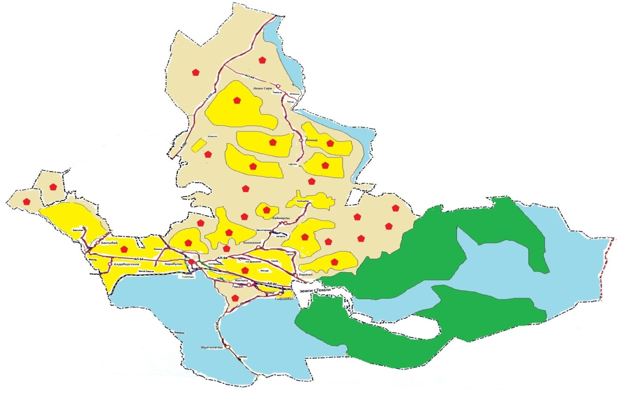

      Схема (карта) расположения пастбищ на территории административно-территориальной единицы в разрезе категорий земель, собственников земельных участков и землепользователейна основании правоустанавливающих документов

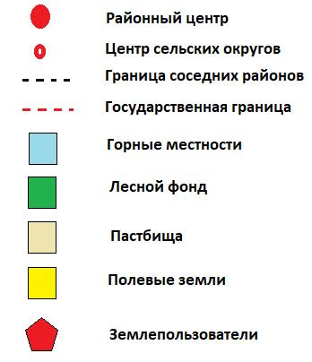

|  |  |
| --- | --- |
|  | Приложение 6 к Плану по управлению пастбищами и их использованию по Ескельдинскому району на 2025-2029 годы |

**Приемлемые карты пастбищеоборотов**

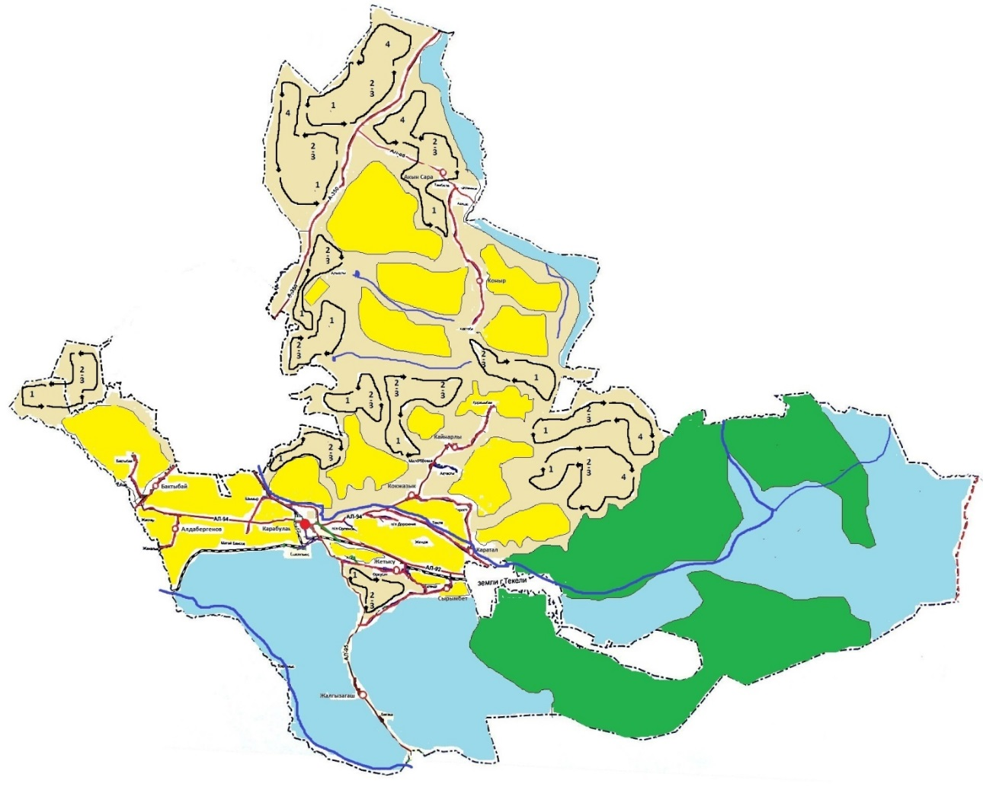

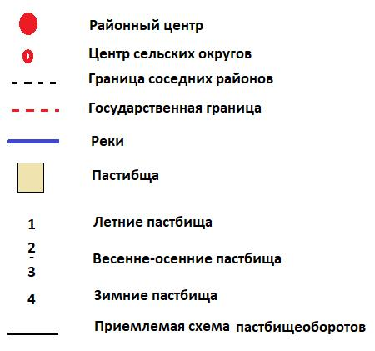

|  |  |
| --- | --- |
|  | Приложение 7 к Плану по управлению пастбищами и их использованию по Ескельдинскому району на 2025-2029 годы |

**Карта с обозначением внешних и внутренних границ и площадей пастбищ, в том числе сезонных, объектов пастбищной инфраструктуры**

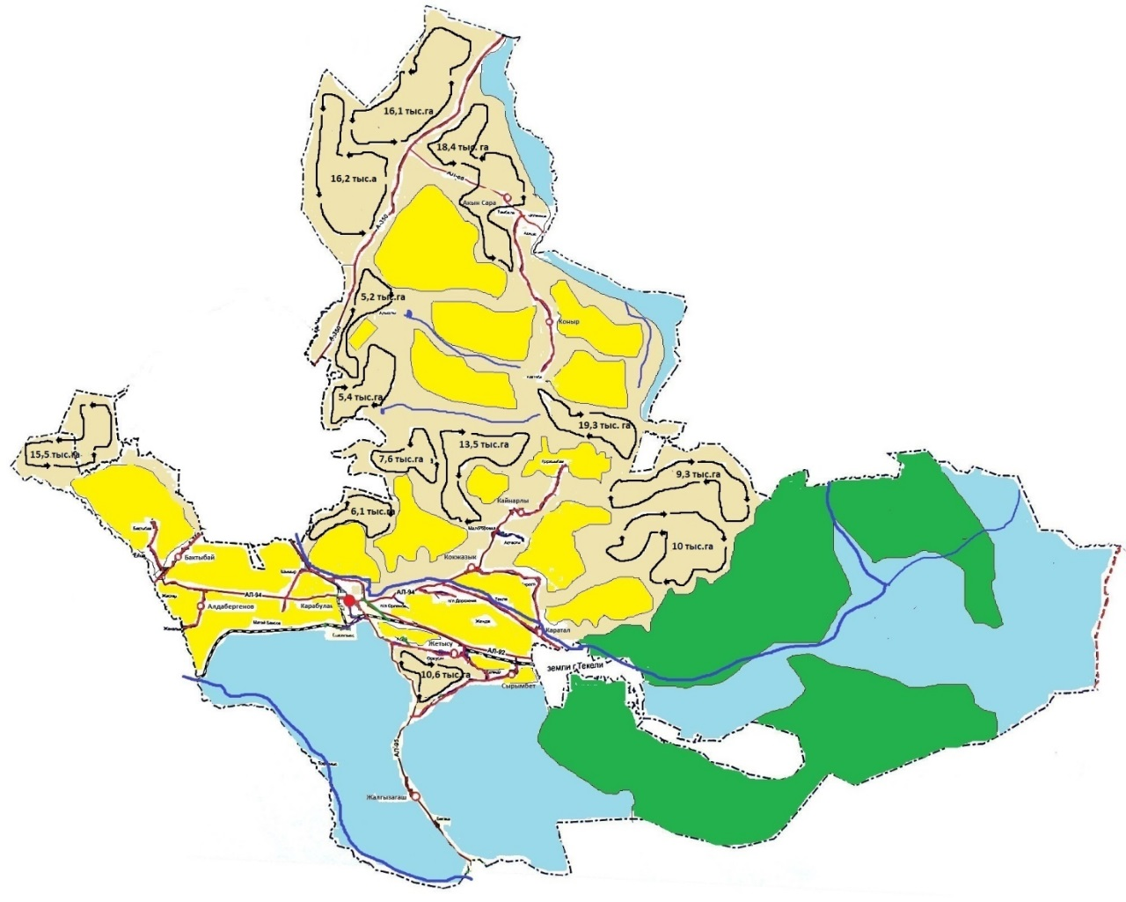

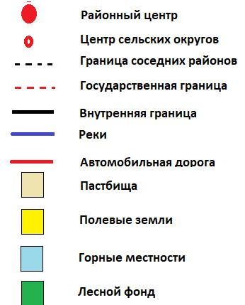

|  |  |
| --- | --- |
|  | Приложение 8 к Плану по управлению пастбищами и их использованию по Ескельдинскому району на 2025-2029 годы |

**Схема доступа пастбищепользователей к водоистчникам (озерам, рекам, прудам, копаням, оросительным или обводительными каналам, трубчатым или шахтным колодцам) составленную согласно норме потребления воды**

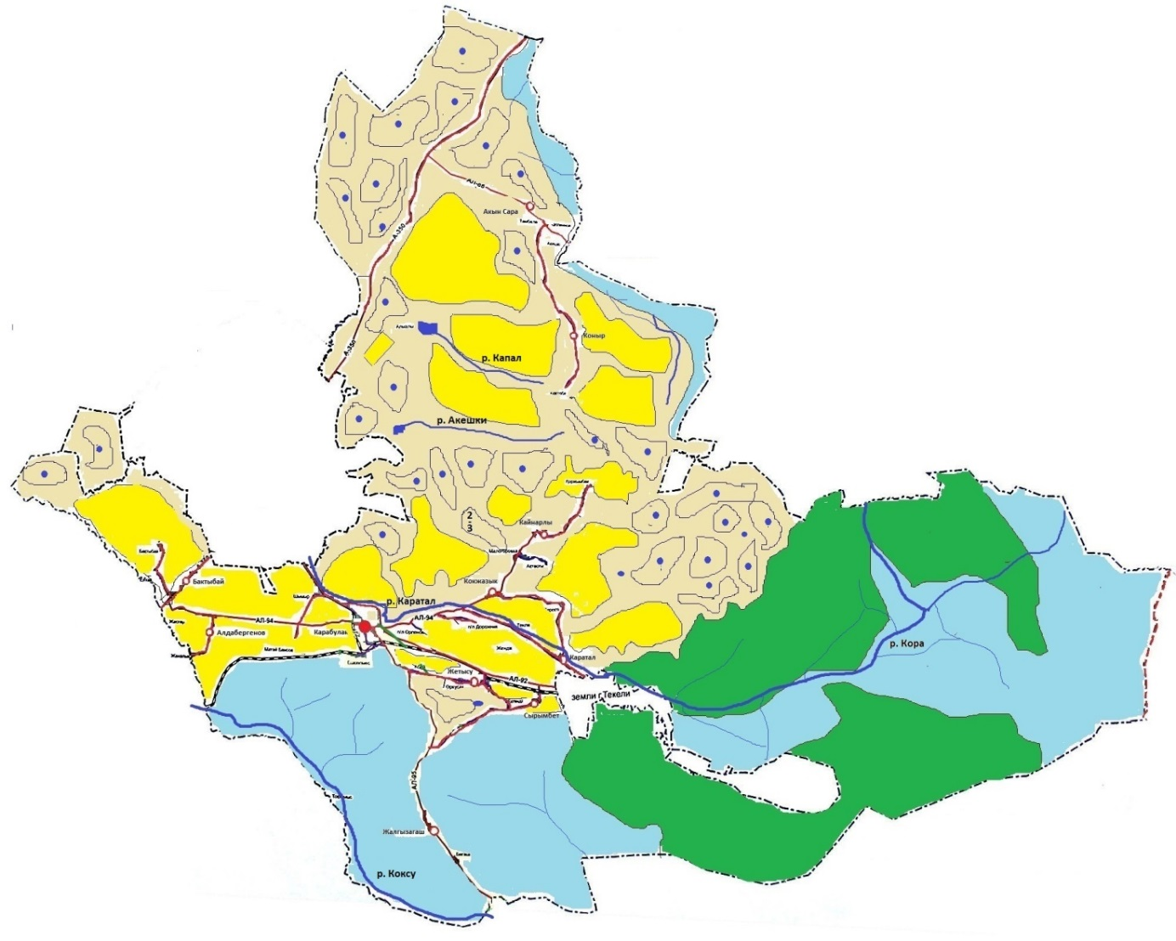

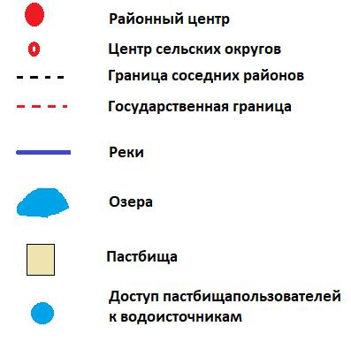

|  |  |
| --- | --- |
|  | Приложение 9 к Плану по управлению пастбищами и их использованию по Ескельдинскому району на 2025-2029 годы |

**Схема перераспределения пастбищ для размещения поголовья сельскохозяйственных животных физических и (или) юридических лиц, у которых отсутствуют пастбища,и перемещения его на предоставляемые пастбища**

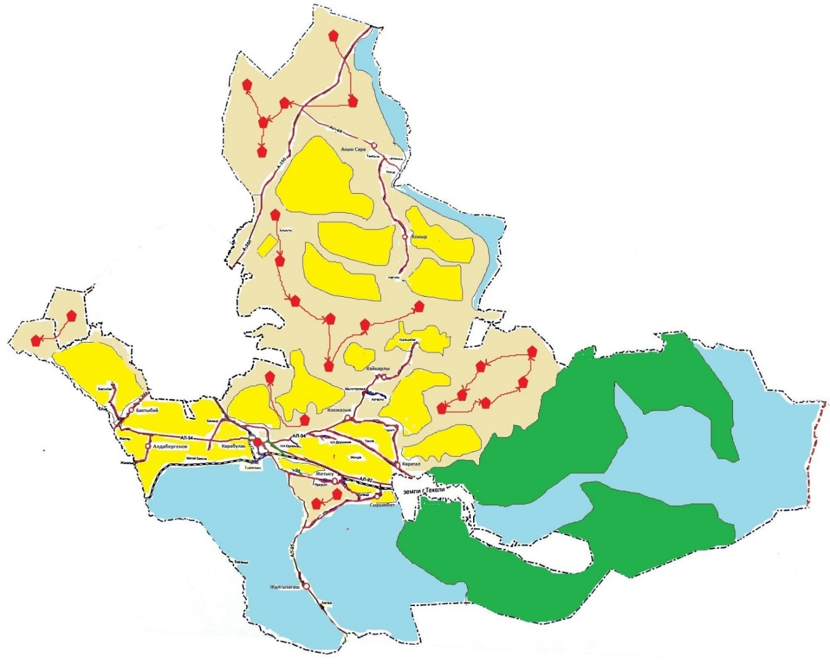

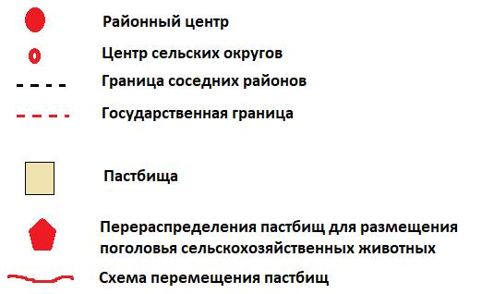

|  |  |
| --- | --- |
|  | Приложение 10 к Плану по управлению пастбищами и их использованию по Ескельдинскому району на 2025-2029 годы |

**Схема размещения поголовья сельскохозяйственных животных на отгонных пастбищах физических и (или) юридических лиц, не обеспеченных пастбищами, расположенными при селе, сельском округе**

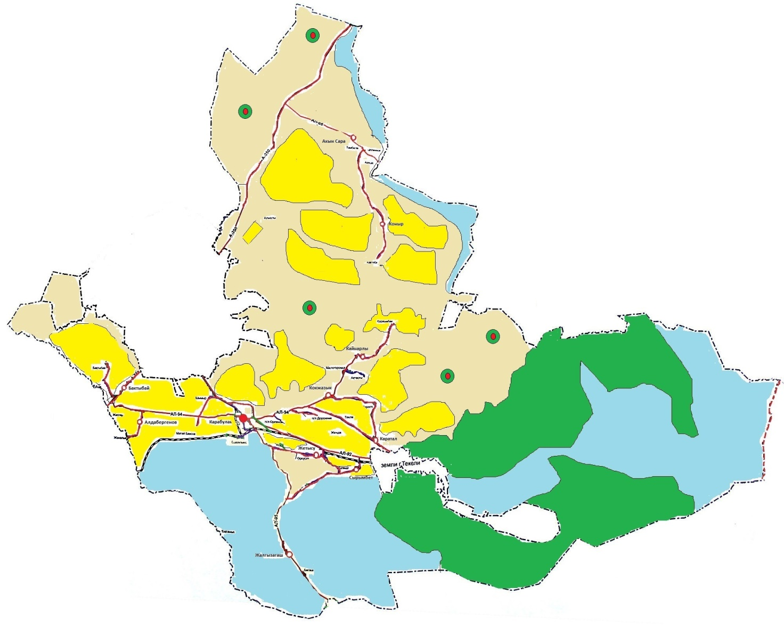

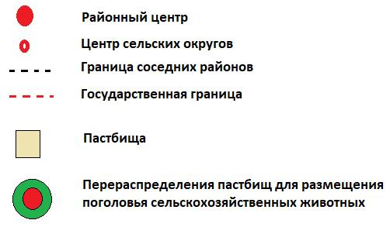

|  |  |
| --- | --- |
|  | Приложение 11 к Плану по управлению пастбищами и их использованию по Ескельдинскому району на 2025-2029 годы |

**Карта Ескельдинского района с обозначенными внешними и внутренними границами и площадями пастбищ, необходимыми для выпаса сельскохозяйственных животных в частном подворье, удовлетворения потребностей населения в зависимости от местных условий и особенностей**

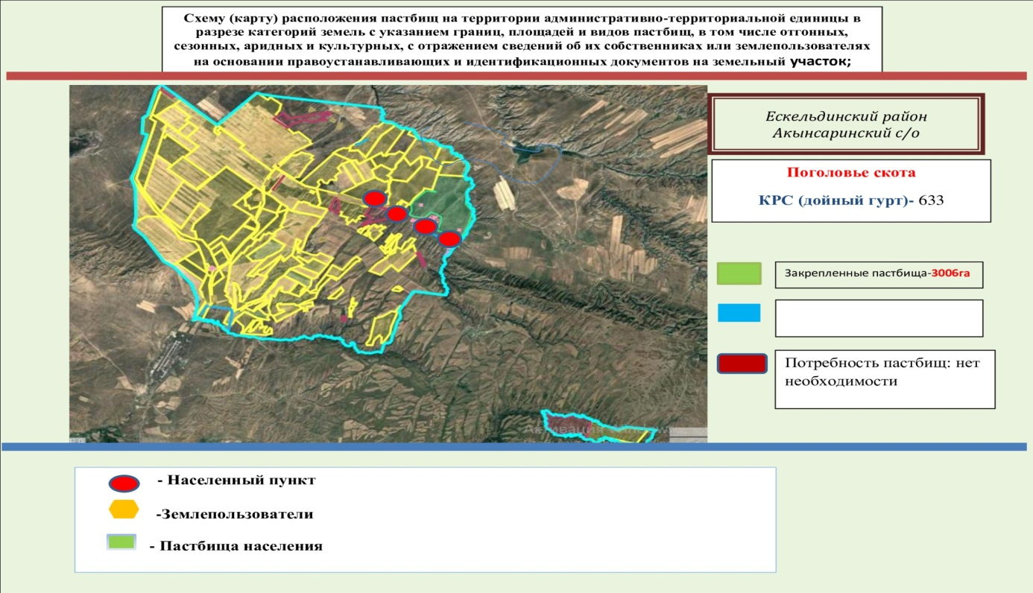

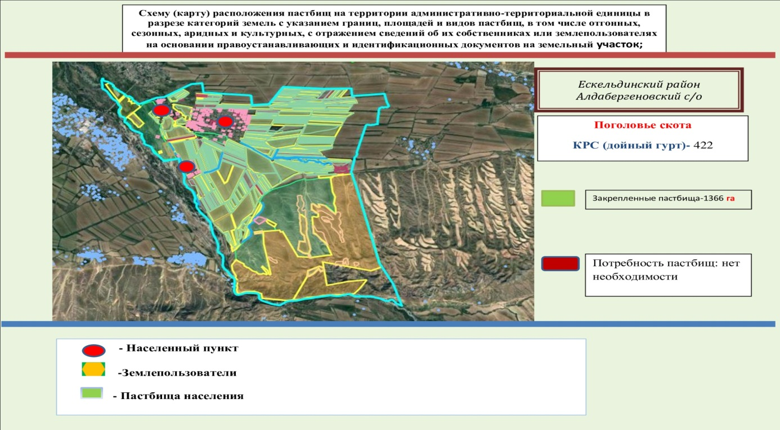

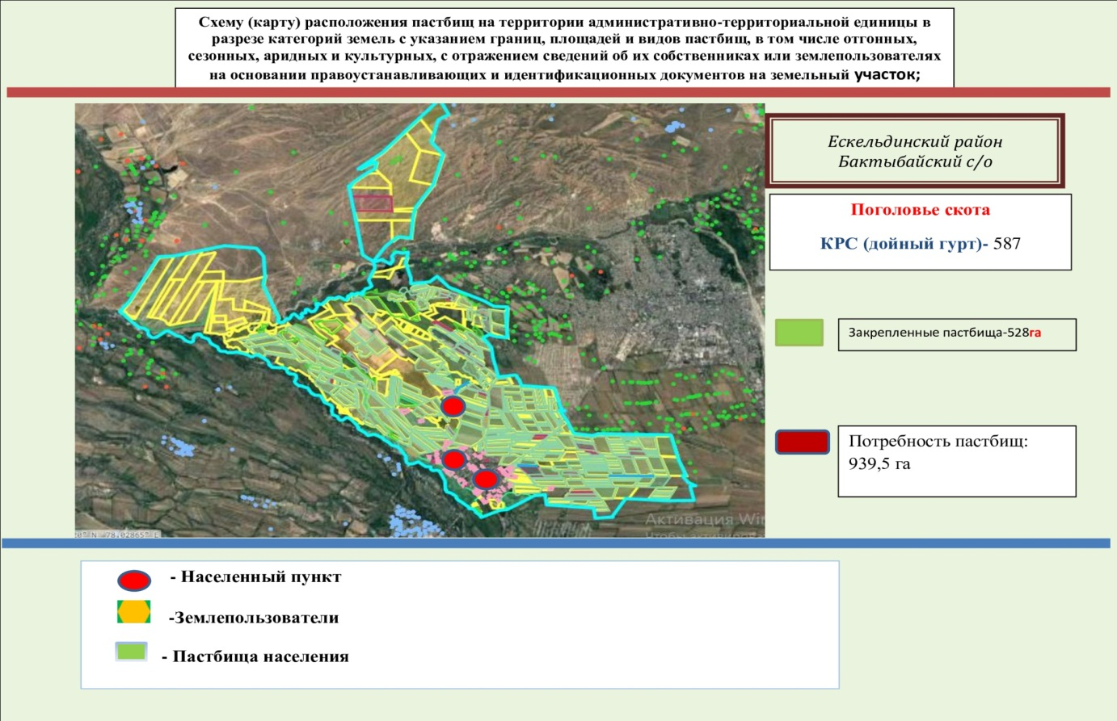

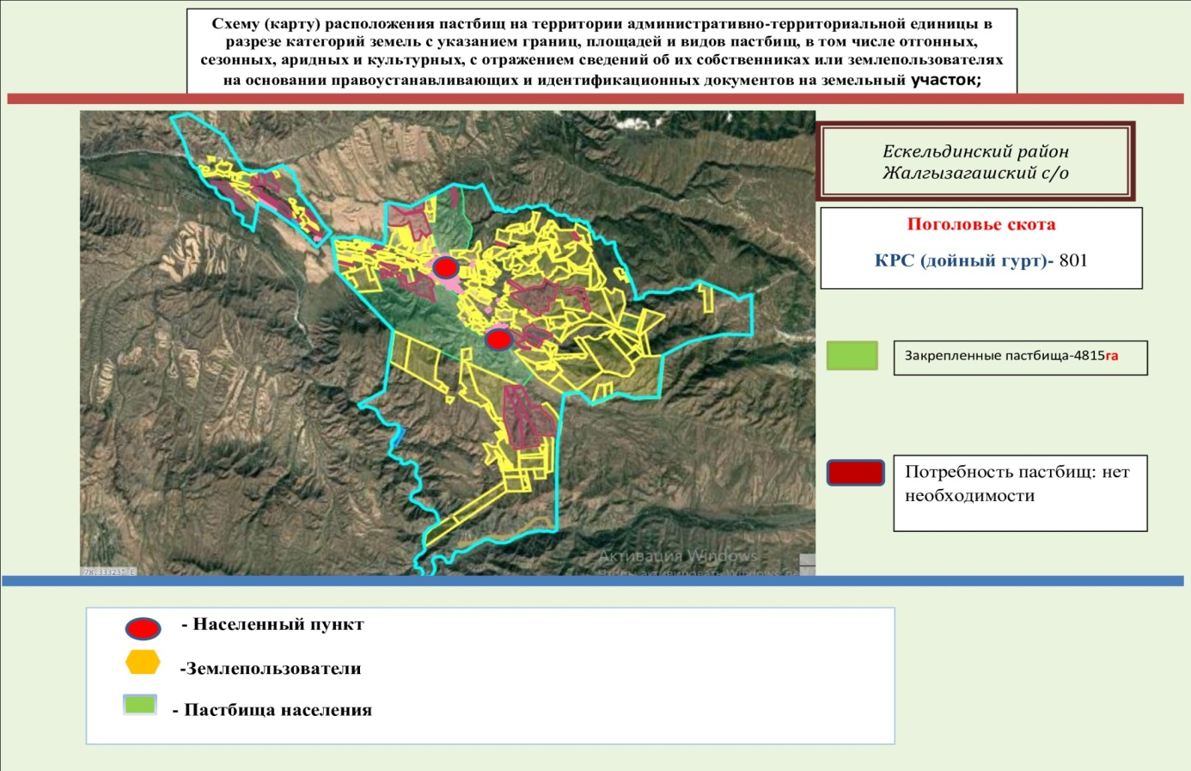

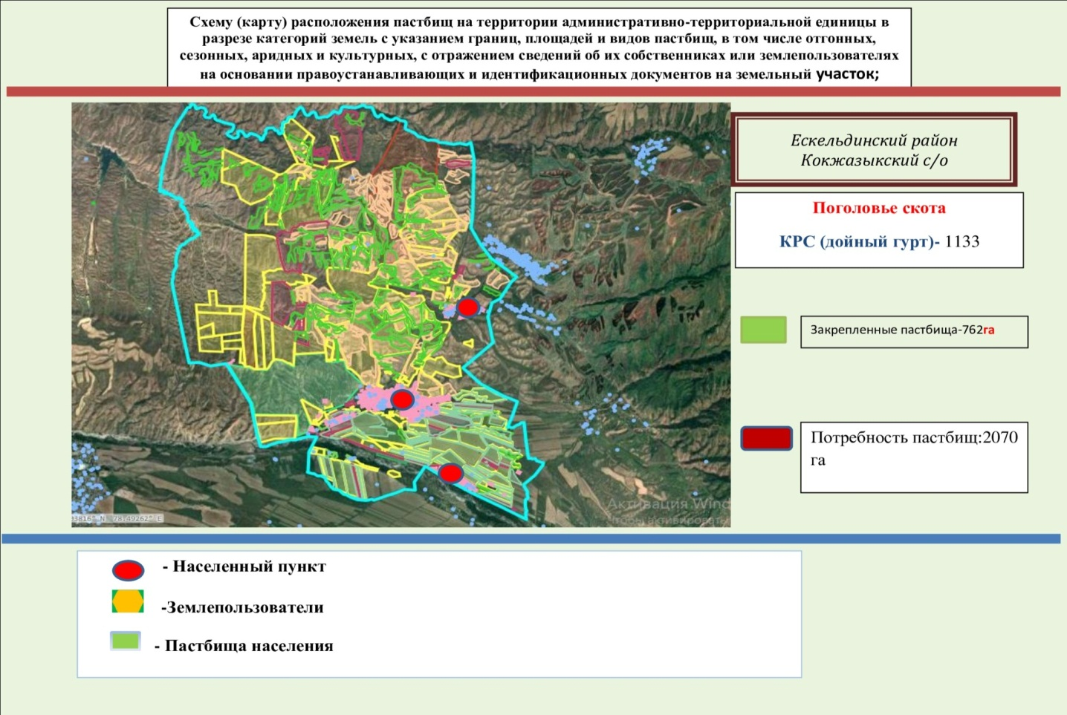

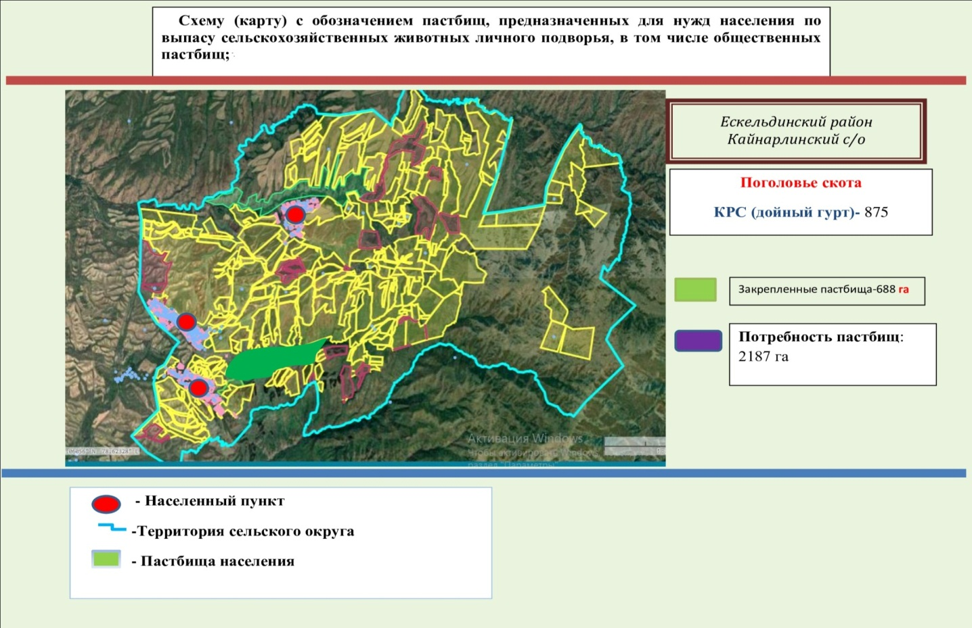

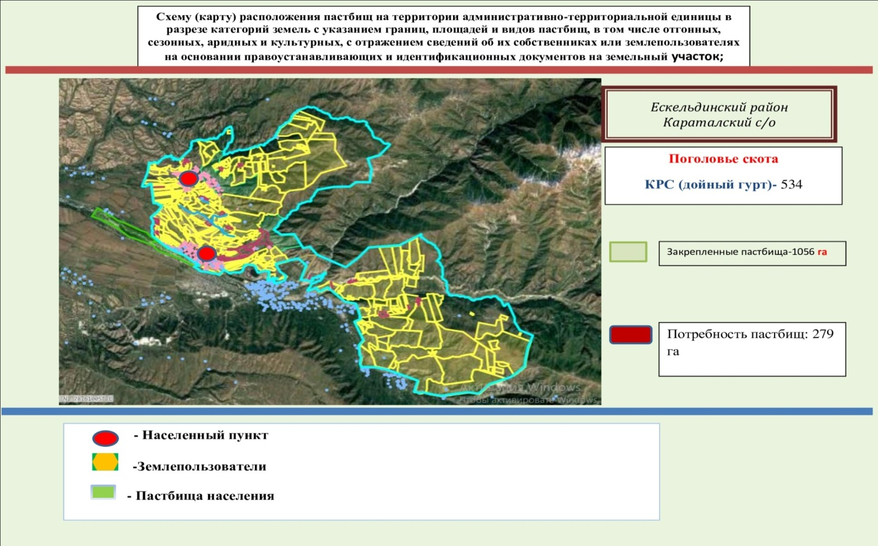

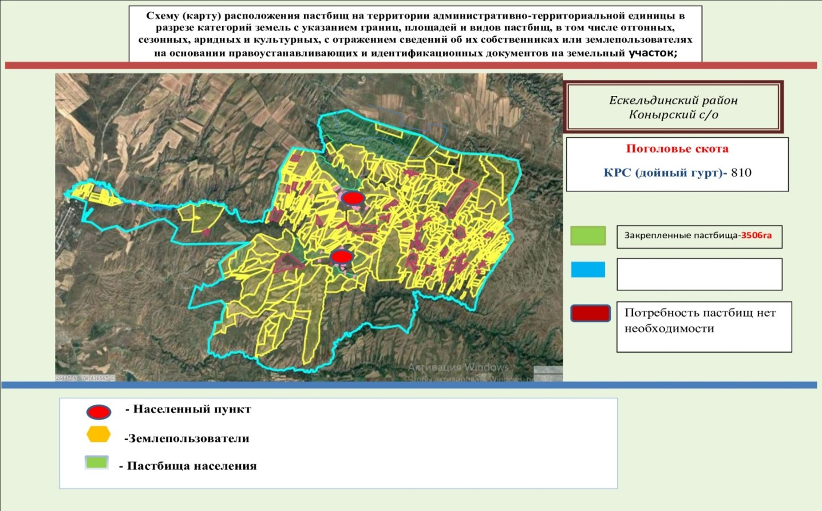

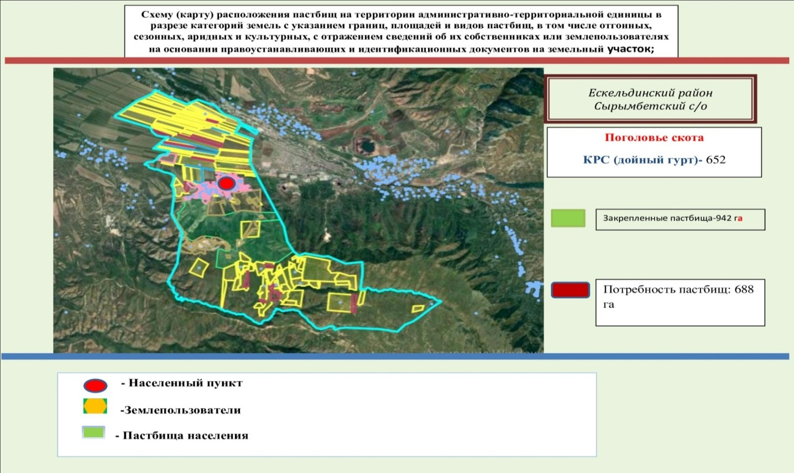

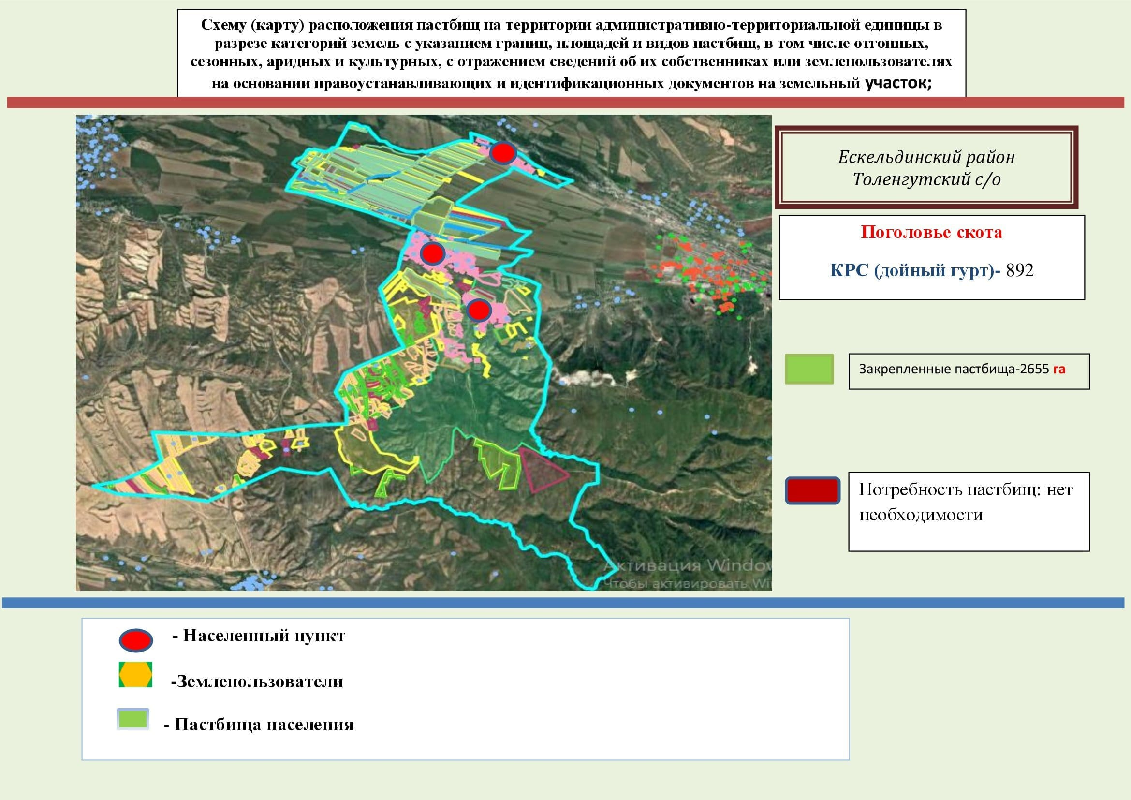

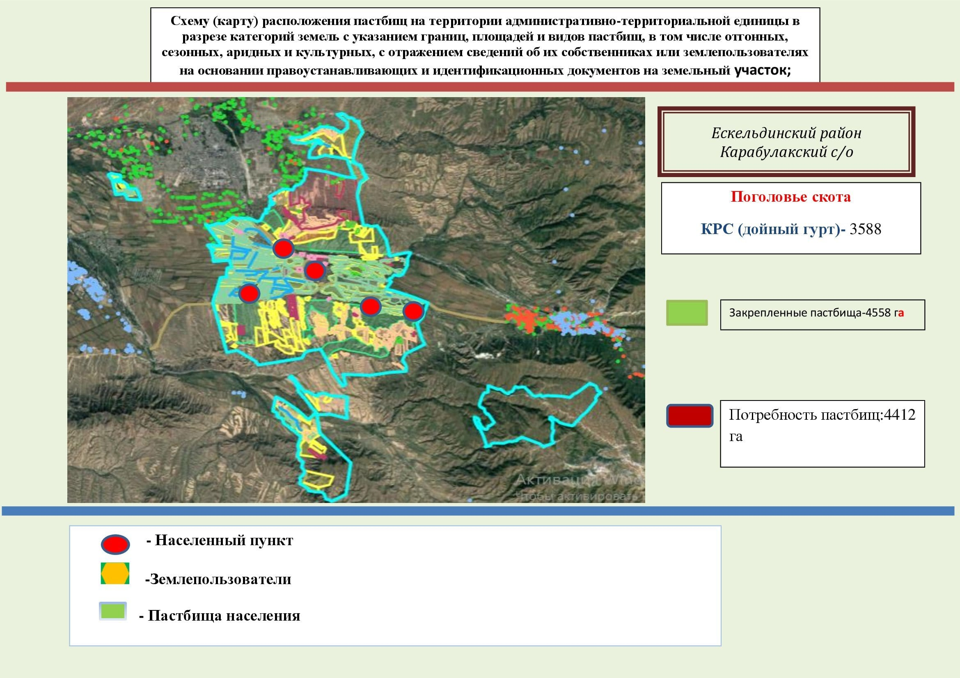

© 2012. РГП на ПХВ «Институт законодательства и правовой информации Республики Казахстан» Министерства юстиции Республики Казахстан